西北农林科技大学
外事综合管理服务平台
教职工用户手册

上海久华信息科技股份有限公司
2021/6/17

The information contained in this document and any attachment(s) of it should be held in strictest confidence, and not be disclosed to any other individual or entity without prior written approval of the provider of this document.

本文件的接受方应对本文件及其任何附件中的信息严格保密并不得向任何人或任何一方披露，除非经本文件的提供方以书面形式给与同意。

目录
1 登录 1
1.1 浏览器推荐 1
1.2 用户登录 1
1.2.1 系统链接登录 1
2 首页 2
2.1 系统公告 2
2.2 消息通知 3
2.3 待办任务 4
2.4出国（境）公示 4
3 基础操作 5
3.1 导航栏 5
3.1.1 菜单导航栏 5
3.2 查询 6
3.2.1 排序 7
3.2.2 数据详情 7
3.2.3 分页功能 7
3.3 数据保存 8
3.4 查看审核情况 8
3.5 文件上传、下载 9
3.6 数据导出 10
3.6.1 导出文件 10
3.6.2 数据汇总导出 10
4 功能介绍 11
4.1 出国（境）申请 11
4.1.1 校内 11
4.1.1 短信通知 25
4.1.2 出国公示/执行公示 32
4.1.3 因公证照 32
4.1.4 系统帮助 33
4.1.5 年度计划 34
4.1.6 材料下载 34
4.2 长期出国（境） 36
4.2.1 申请填报 36
4.2.2 查看审批进度 41
4.2.3 取消出访申请 42
4.2.4 撤回修改申请 42
4.2.5 行前教育 43
4.2.6 办理回国（境）手续 43
4.3 学生出国（境） 44
4.3.1 学生出国（境）审核 44
4.3.2 异动审核 45
4.4 来访管理 46
4.4.1 填写申请信息 47
4.4.2 填写来访总结 51
4.5 校级协议管理 51
4.5.1 填写合作协议申请 51
4.5.2 合作协议查询 52
4.5.3 点击导出数据 53
4.6 礼品管理 54
4.6.1 申请礼品 54
4.6.2 查看礼品申请 55

登录

浏览器推荐
为了更好的使用“外事综合服务系统”，建议您采用Google Chrome、360浏览器（切换成360极速模式）。

用户登录

系统链接登录
在地址中输入xnws.nwafu.edu.cn，未登录校园平台，浏览器会自动跳转到统一身份认证页面。
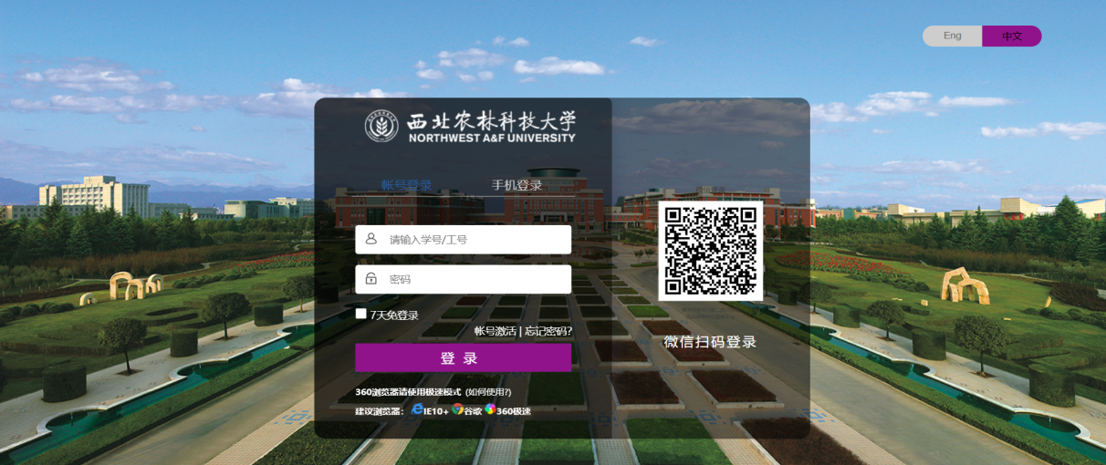

首页
成功登录后将进入系统首页，如下图所示：
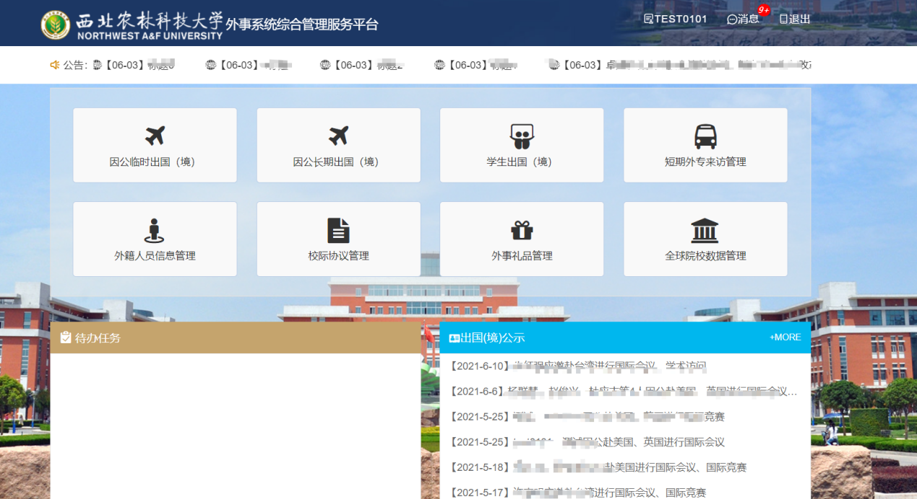
首页右上方是一些个人设置，页面中间是相应子系统的链接入口。页面下方是系统公告，用于展示系统内的相关公告通知；消息通知，用于展示最新收到的消息和通知；待办任务，用于展示需要处理的任务。

系统公告
首页的系统公告将显示当前系统置顶和最新发布的公告，如下图所示：
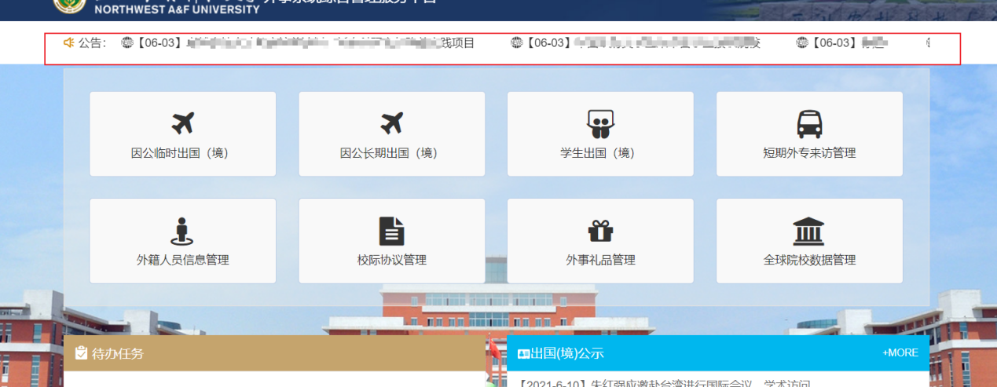
点击公告名称后进入公告的详情界面
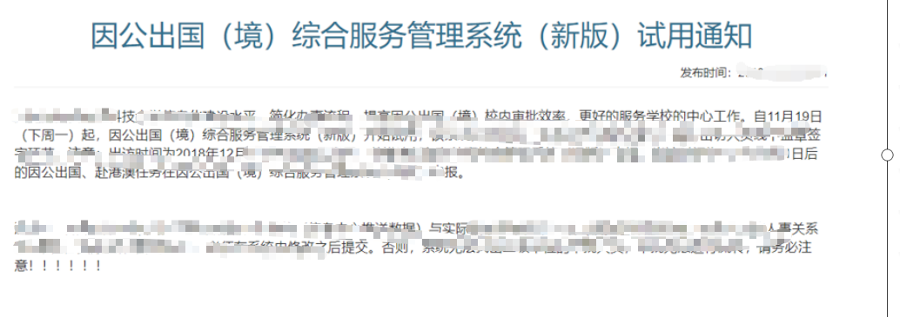

消息通知
首页的消息通知即当前用户的最新通知消息。
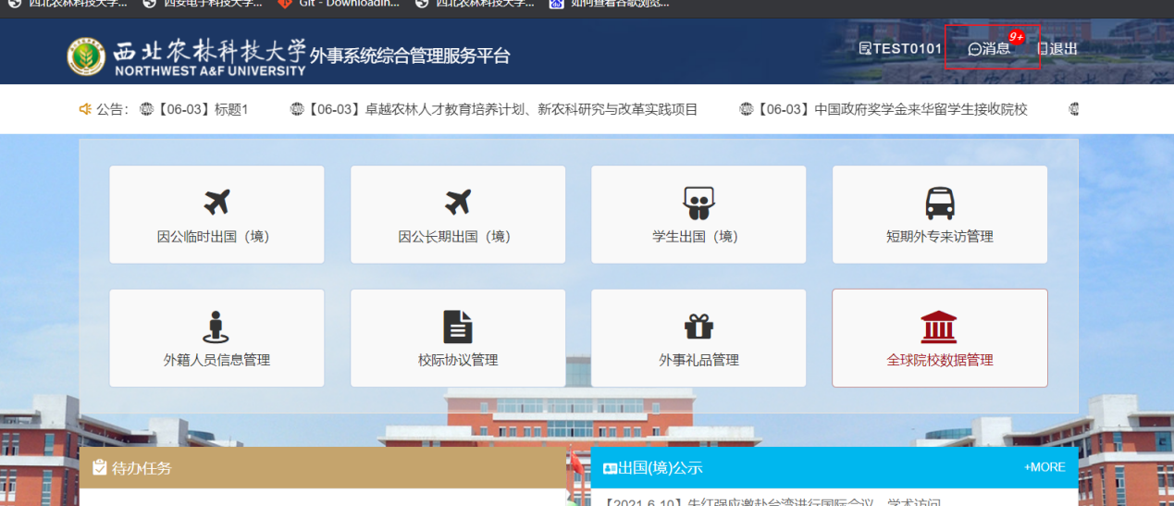
点击消息进入消息管理页面
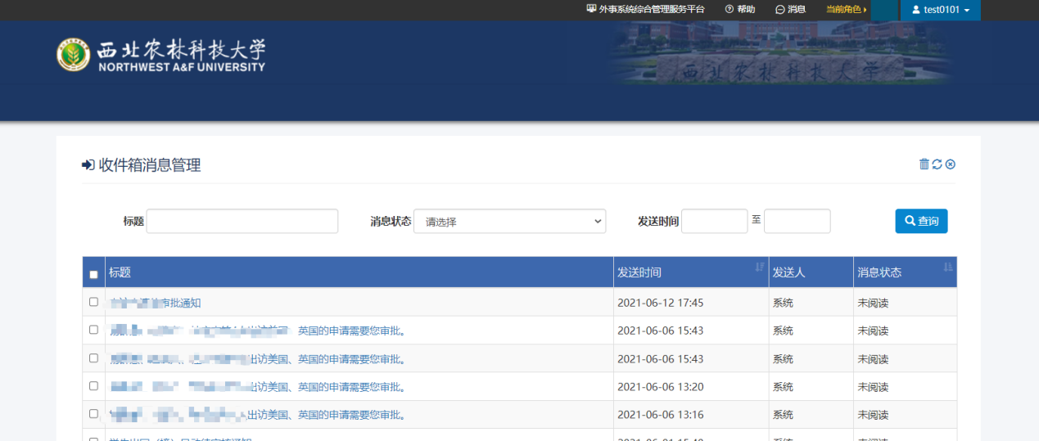
点击标题查看消息内容
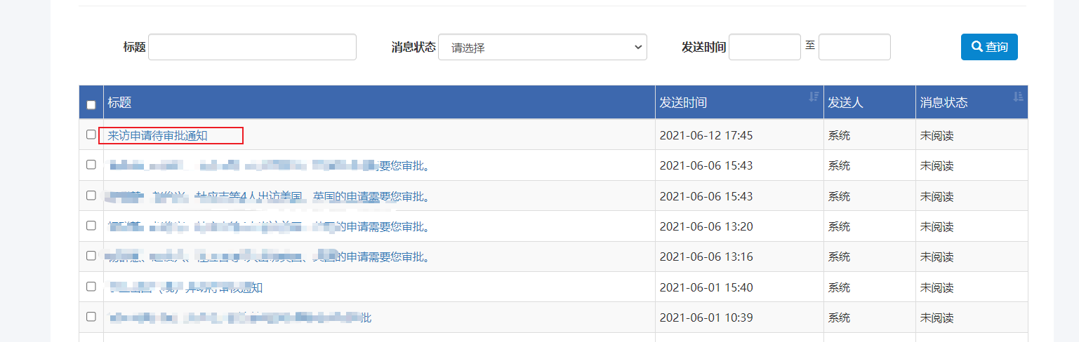

待办任务
首页的待办任务部分显示为您所处不同角色下需要处理的任务，标题后的数字显示为该类型任务的数量，如下图所示：
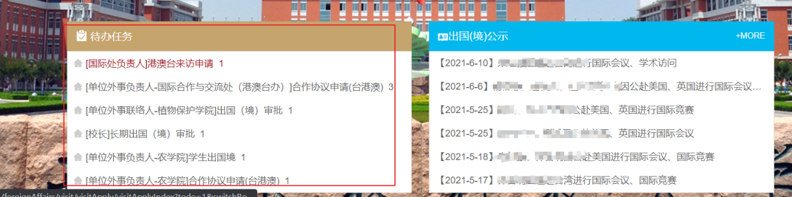
点击任务名称将跳转到相应的处理任务的页面。

2.4出国（境）公示
展示相关出访信息，点击各个公示查看公示详情，点击“more”查看更多公示信息
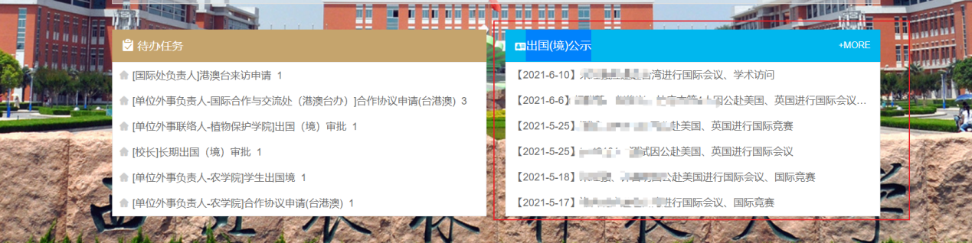

基础操作
基础操作说明是对在本系统中通用的,普遍的操作方式的说明。在每个功能模块中，对于基础操作说明中已经叙述过的内容将不再复述。

导航栏

菜单导航栏
在进入模块时列表页面上方显示为当前页面的菜单导航，如下图所示：
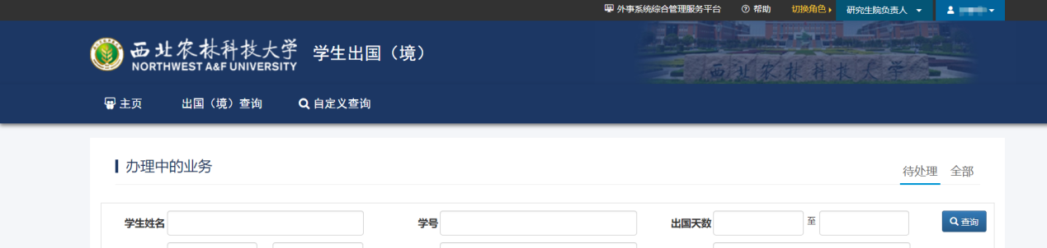
导航栏下端显示为当前角色可操作菜单栏，带下箭头即有多级菜单可以点击，右上端显示为当前用户角色，用户角色左边按钮外事系统综合管理服务平台可以回到首页。

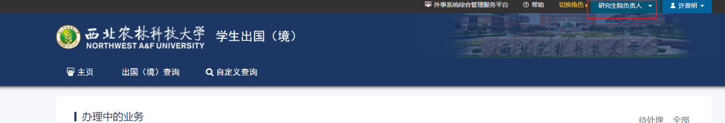
- 菜单导航
在导航栏上点击菜单名称可进入相应的页面，例如：点击下图中“学生出国（境）”进入首页。
- 角色切换
如果您拥有多个角色，则在一些菜单下您会同时拥有不同角色的功能。
例如您是国际处教职工，同时又是国际处管理员。不同角色就拥有不同角色的操作权限。
在导航栏的右上侧显示了当前角色名称，通过点击下拉图标处的文字，可以进行角色间的切换。如下图：
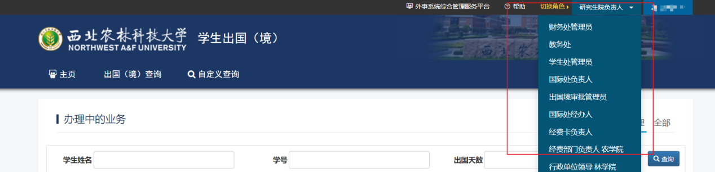
选定角色后点击该角色名称，则您会进入到您选择的角色的页面下。

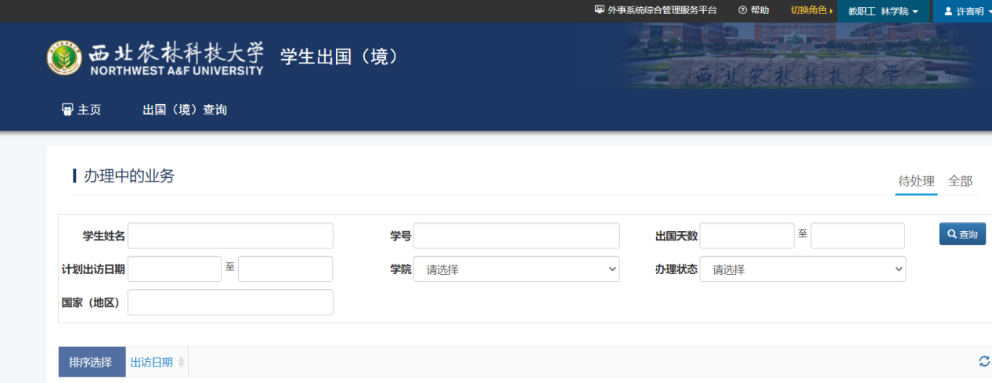

查询
在一些页面上，如果有查询功能，在查询区域输入查询条件，对结果进行检索。
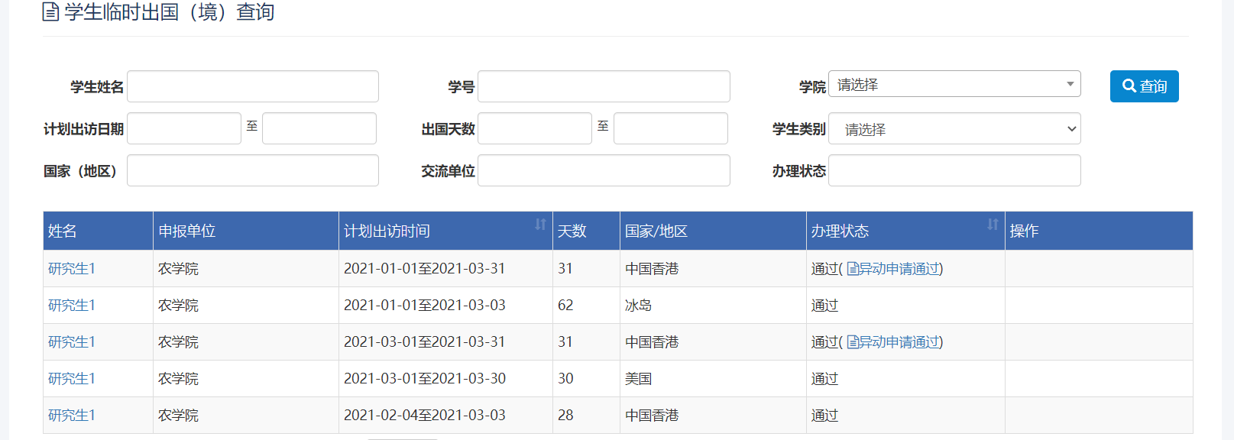

排序
如果列表中字段名后有图标，单击图标对列表进行排序。
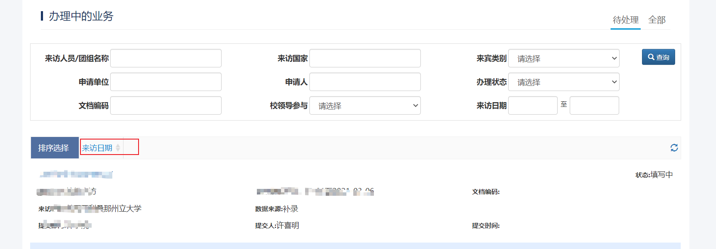
- 当图标显示为时，排列顺序为升序，当图标为时，排列顺序为降序。

数据详情
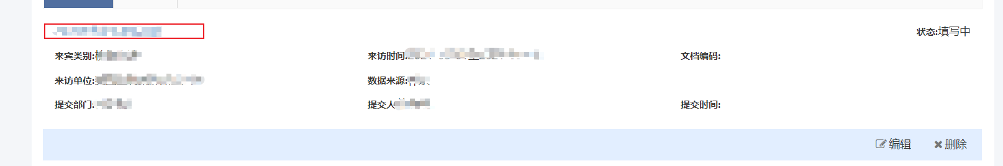
点击列表上的文字链接，查看该条数据的详细情况。
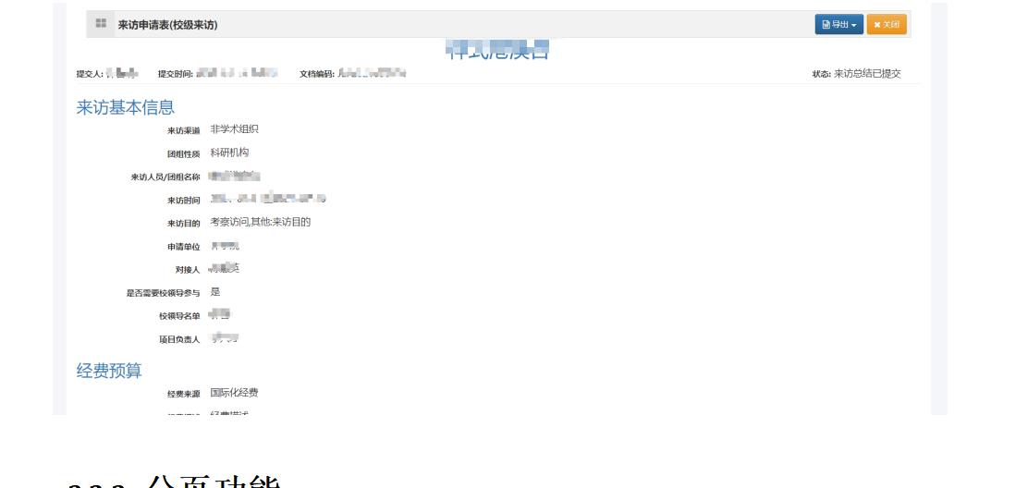

分页功能
在列表的下方如有分页区域，点击“上一页”或“下一页”或页码数字实现页面变化，列表默认每页显示十条记录，根据需要选择合适的每页显示的条数。
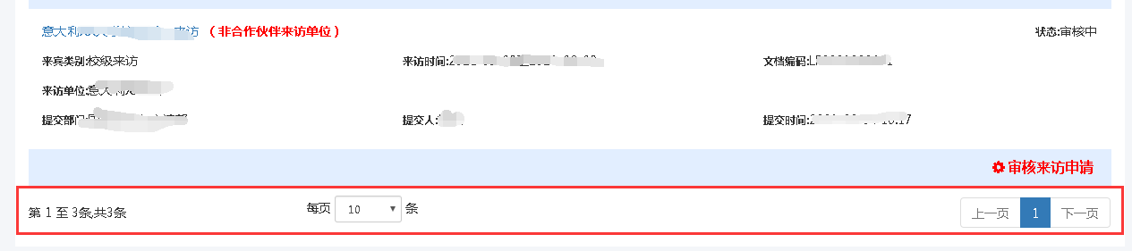

数据保存
在编辑或者详情页面上方显示的部分为当前页面的编辑详情导航栏，如下：
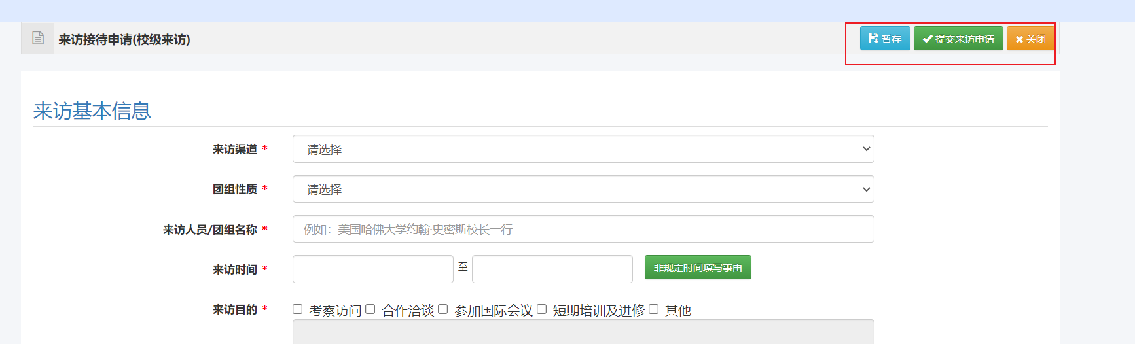
- 暂存/保存
在填写过程中，您如果希望临时保存下数据，点击“暂存”按钮保存当前填写的信息，下一次打开该填写的表格继续填写。
- 提交
在填写过程中，如果全部填写完成，需要提交给审核人审核时，点击“提交”按钮。点击提交后，系统会对带*号字段进行校验，若未填写或填写不符合规范，校验不通过且会给出相应的提示信息，若校验通过，则可提交。

查看审核情况
在审核页面或者详情页面的最下方，如果有“审核日志”导航栏，通过点击“审核日志”按钮，查看审核信息。
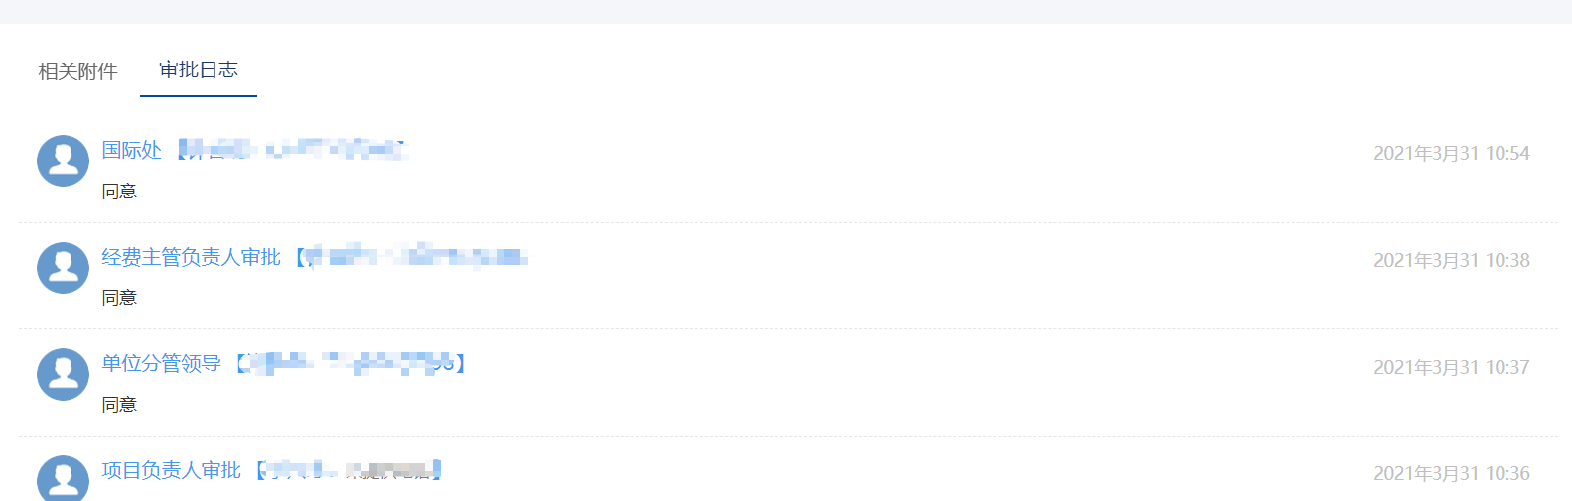

文件上传、下载
通过页面中的上传附件功能上传需要的文件。
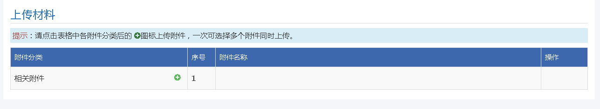
点击“上传文件”图标，打开上传窗口，用户从本地选中需要添加的文件后，点“打开”按钮完成上传，每个附件分类可以一次添加多个附件。
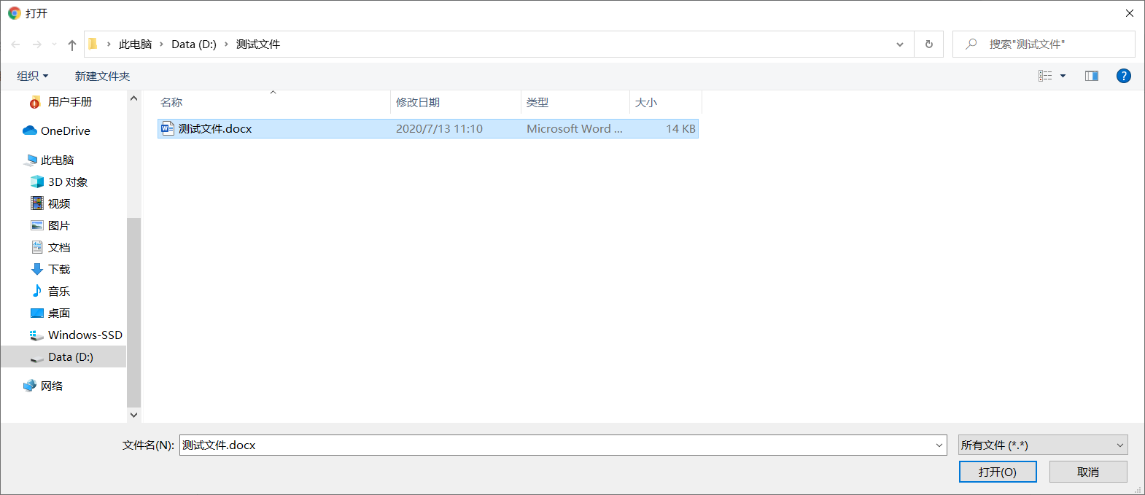
上传完成后，在“操作”栏对上传的文件进行“下载”“预览”“删除”操作：
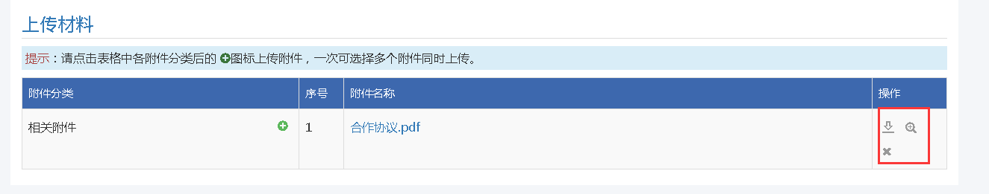
- 下载
点击图标，系统自动完成下载。
- 预览
如上传的文件为word格式，在网页里进行预览，点击图标，打开预览页面
- 删除
点击图标，删除对应的附件。

数据导出

导出文件
在编辑页面或者详情页面的导航栏上，如果有“下载申请表”按钮，通过点击相应按钮，导出申请或总结等文件。
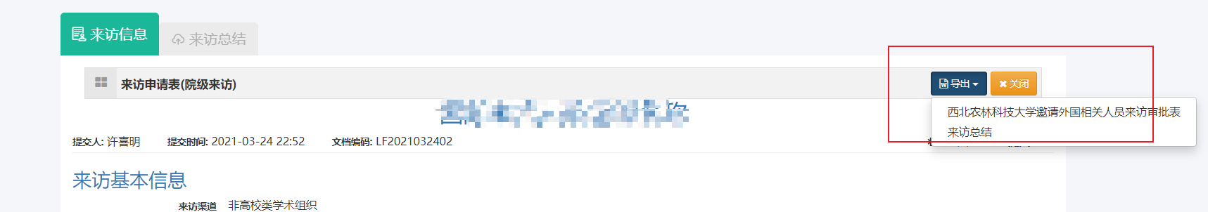

数据汇总导出
如果列表提供了导出功能，如下图，在列表右上方显示有导出按钮。
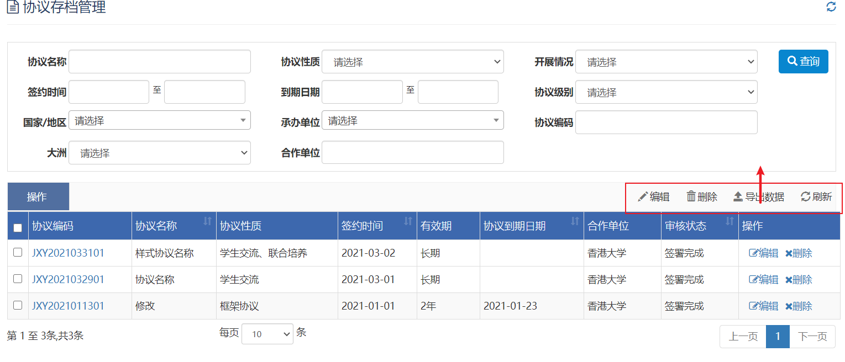
点击“导出”按钮后，系统将查询结果导出到excel文件中。

功能介绍

出国（境）申请

校内
申请可由出访人本人或指定团组的联络人（可以为出访成员以外的人）发起填写。团组部分的公共信息可由团长及联络人填写。成员个人信息可由团长或联络人代为填写。
通过首页综合管理服务平台进入该出国境系统。
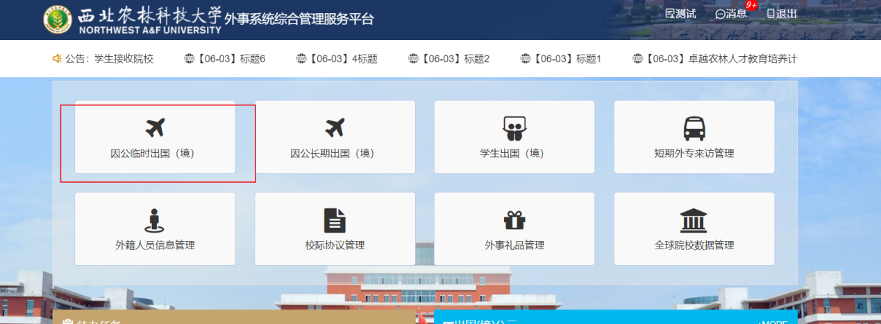
- 注意：如登录的用户有除教职工以外的其他角色，会优先显示其他角色，点击右上角可进行多个角色间的切换。


发起申请
- 请在教职工页面点击登记信息的申请发起出国（境）申请。
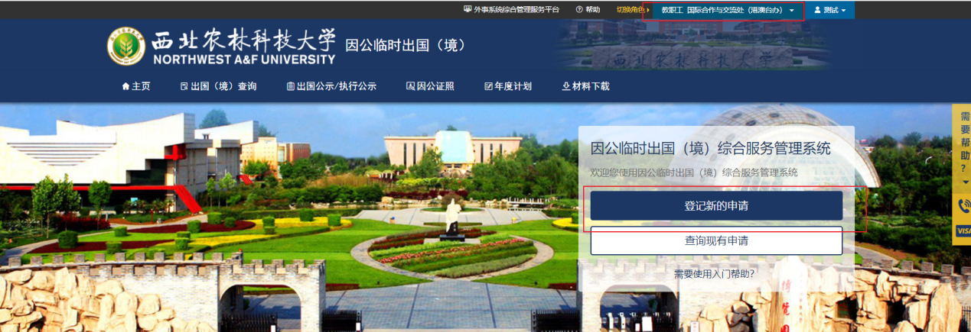
如有多个角色请点击右上角切换到教职工角色，到申请发起的页面。

- 阅读相关办理说明后，选择您前往的地区及办理方式。
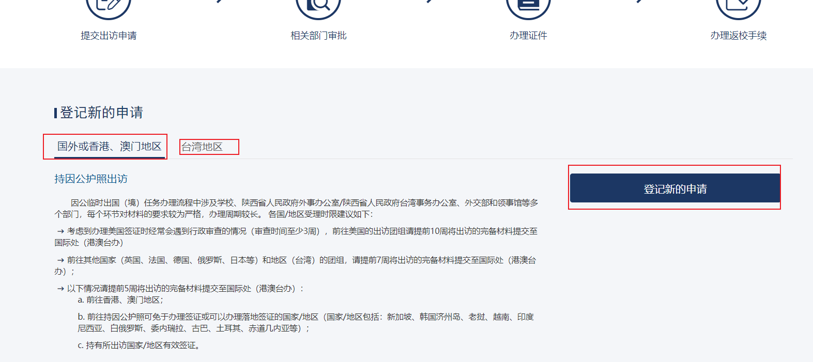
- 点击右侧按钮，开始填报。

申请填报
创建后进入申请页面后依次填写“联络人信息与团组成员名单”、“日程安排”、“出访行程”、“出访任务”、“补充团组成员信息”。
- 联络人信息与团组成员名单
填写组团单位、联络人信息，并添加出访成员。
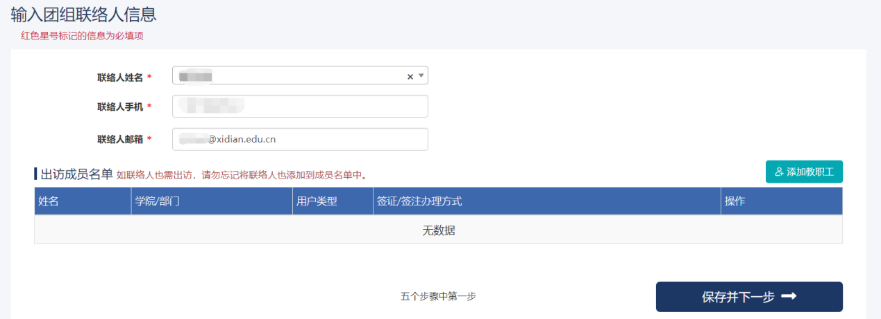
- 日程安排
按要求填写日程安排所需信息。
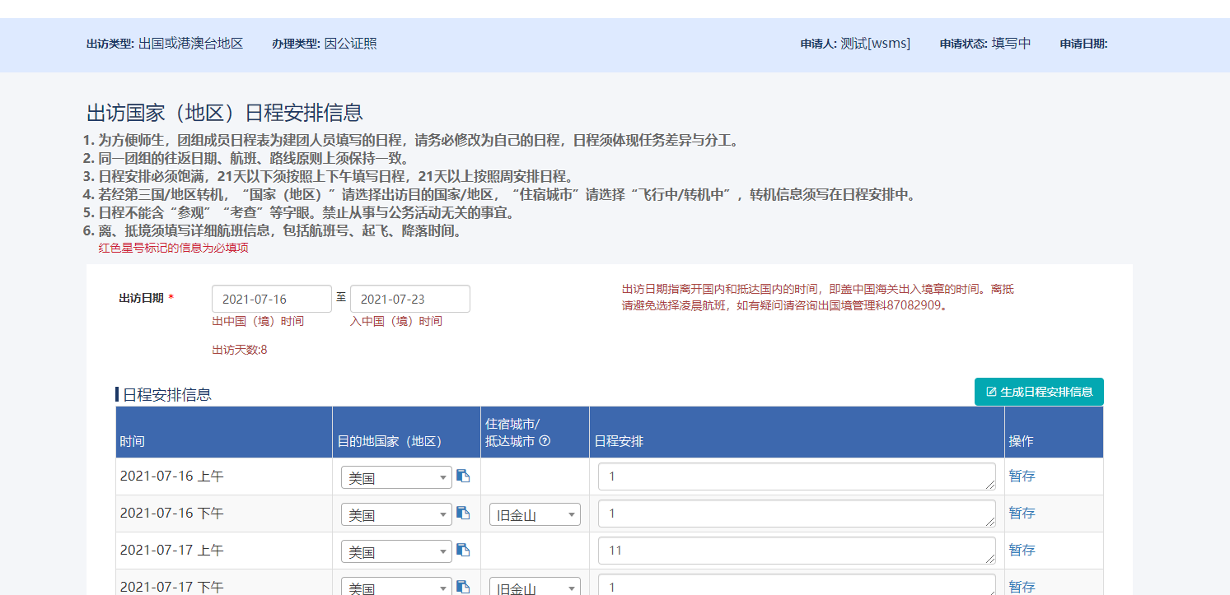
出访行程
出访国家（地区）日程安排信息
1、为方便师生，团组成员日程表为建团人员填写的日程，请务必修改为自己的日程，日程须体现任务差异与分工。
2、同一团组的往返日期、航班、路线原则上须保持一致。
3、日程安排必须饱满，21天以下须按照上下午填写日程，21天以上按照周安排日程。
4、若经第三国/地区转机，“国家（地区）”请选择出访目的国家/地区，“住宿城市”请选择“飞行中/转机中”，转机信息须写在日程安排中。
5、日程不能含“参观”“考查”等字眼。禁止从事与公务活动无关的事宜。
6、离、抵境须填写详细航班信息，包括航班号、起飞、降落时间。
完善出访行程信息。
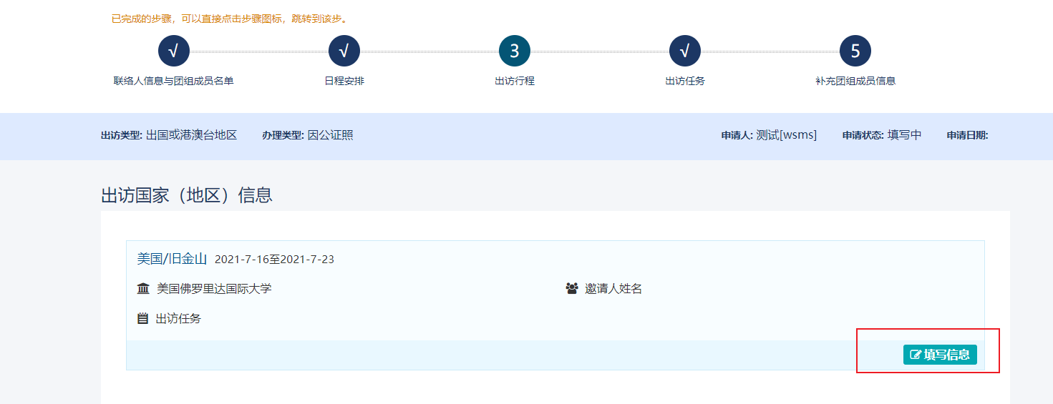
点击“填写信息”，在弹出框页面中完善相关信息。
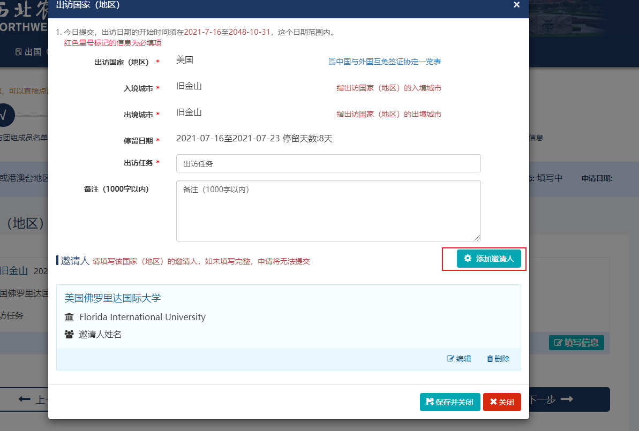
- 出访任务
完善出访任务信息。
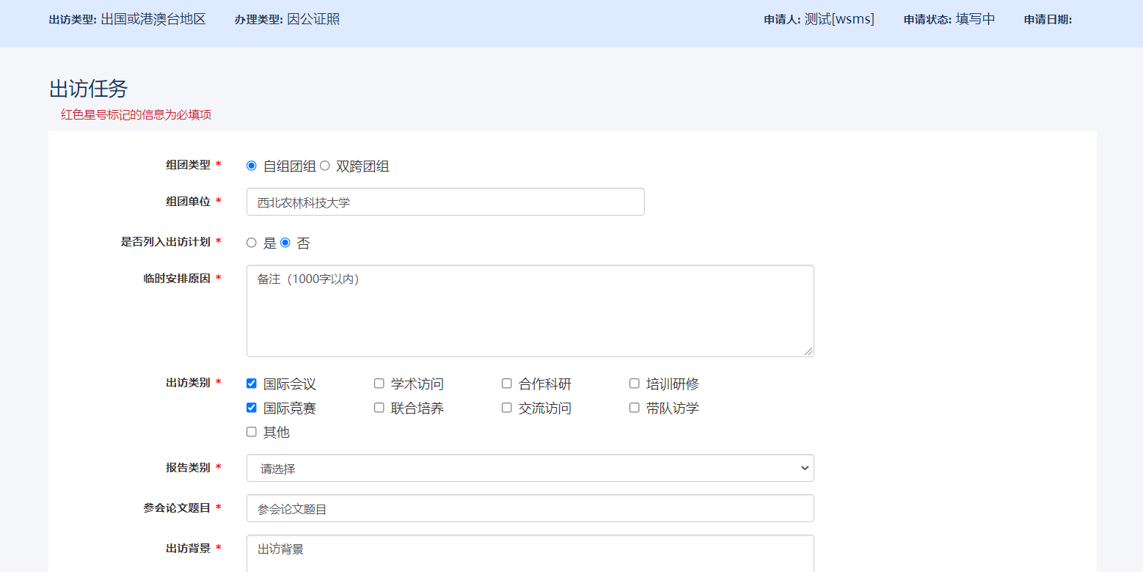
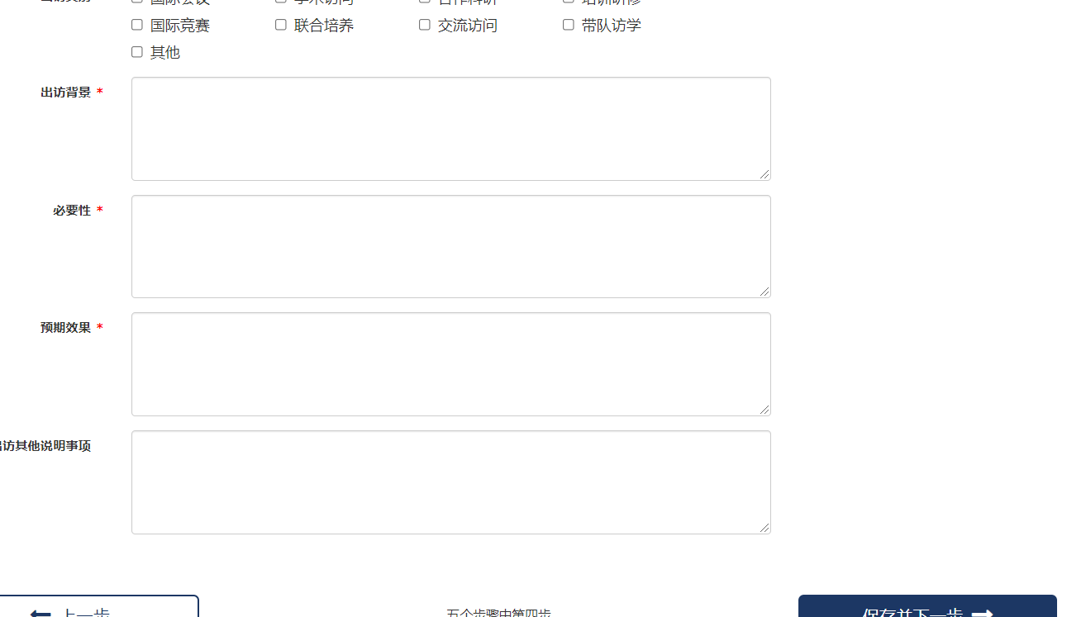

- 补充团组成员信息。
点击“填写信息”按钮，完善成员个人信息。
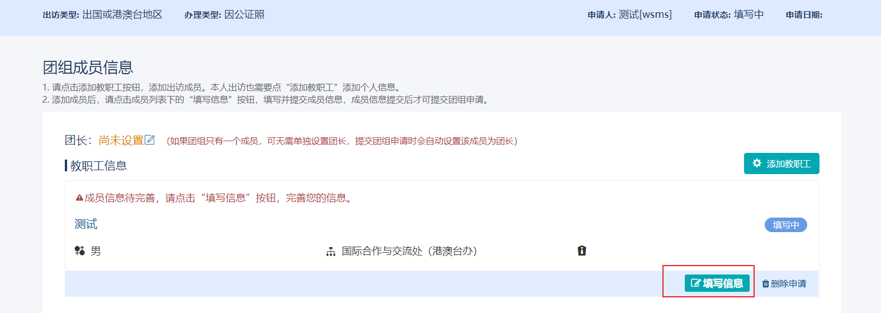
初次填写成员信息时，需阅读《因公出国（境）责任承诺书》后点击同意进入下一步。
注意“同意相关规定”进入下一步的按钮，只能由出访人本人确认。
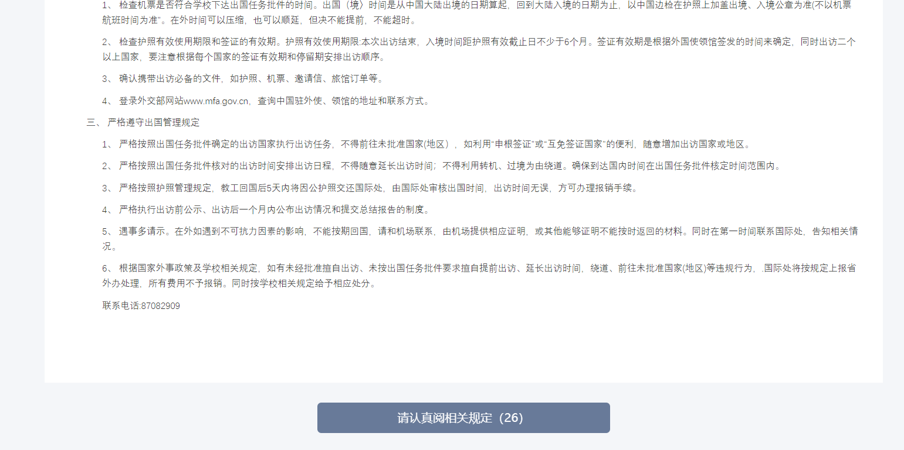

个人信息按照“日程安排”、“任务及经费”、“个人信息”、“工作信息”、“最近一次出访记录”、“家庭成员”、“上传个人附件”的步骤进行填写。
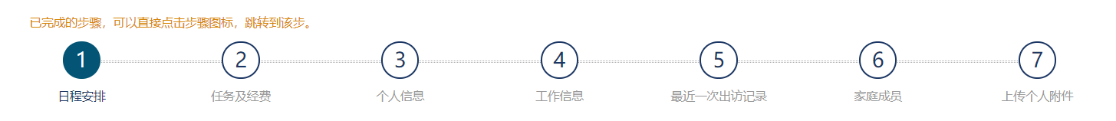

个人信息提交
- 日程安排
个人的日程安排初始值是同步团组安排的，个人可根据实际情况需改。
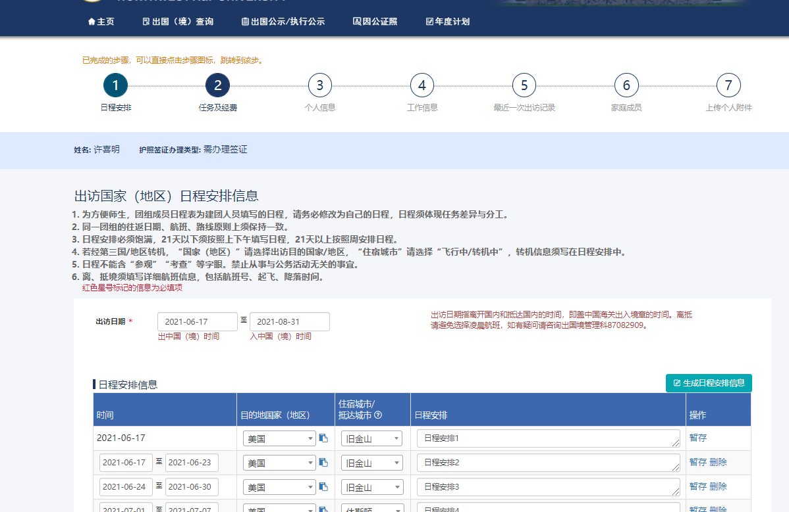

- 任务及经费
经费来源：分外方支付，校方支付，共同支付（外方与学校），共同支付（外方）与本人。
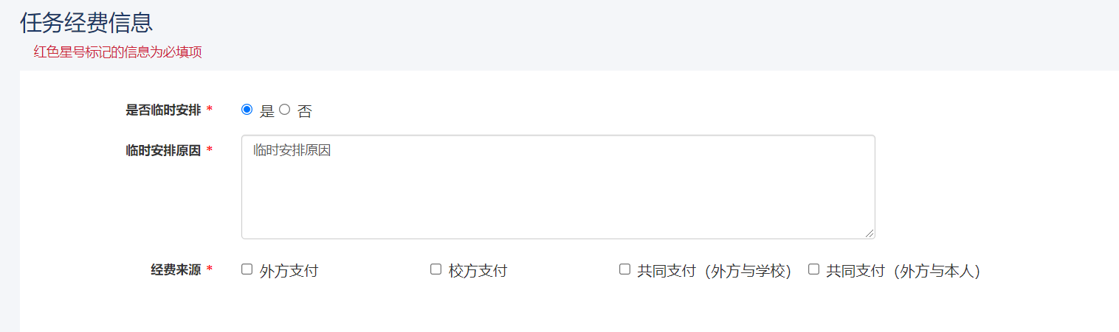
校方支付与共同支付（外方与学校）需要填写填写经费信息，以便于后续相关的报销，外方支付，共同支付（外方与本人）不需要填写经费相关信息
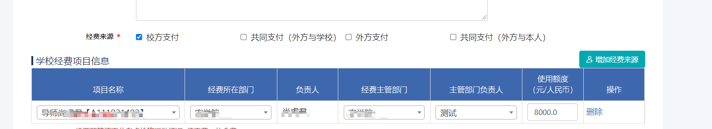
点击查看各国地区住宿费，伙食费，公杂费标准
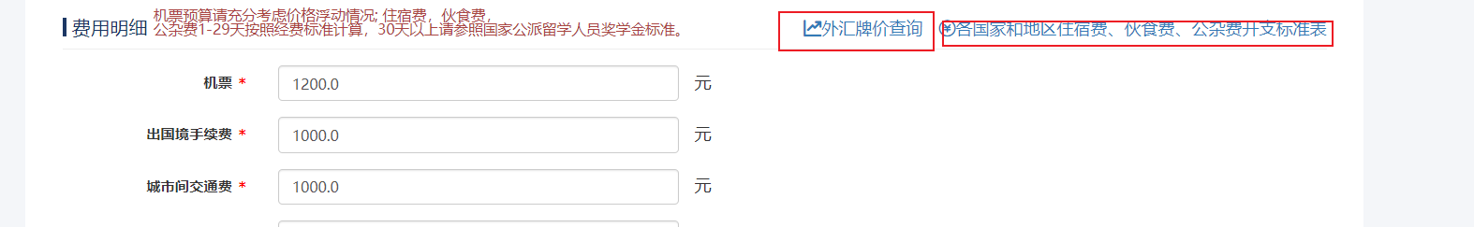机票费用在填写的时候需要充分考虑价格浮动情况;
住宿费，伙食费，公杂费1-29天按照经费单日标准计算总和；
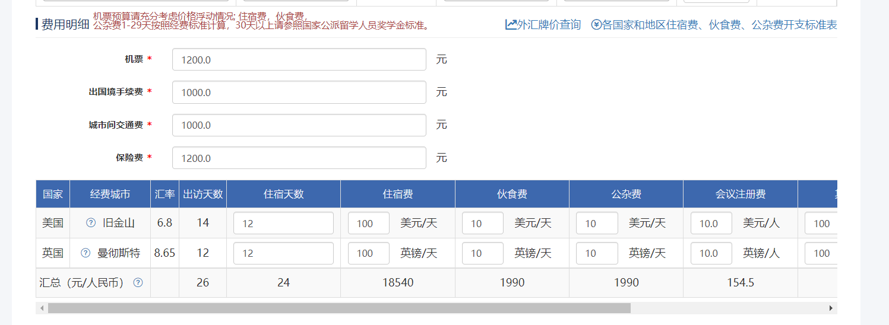
出访时间大于等于30天的出访，经费参考“国家公派留学人员奖学金标准”，按访问学者费用计算，出访天数30天为一个标准，例：45天为1.5个标准，系统会根据标准自动生成经费包干费明细
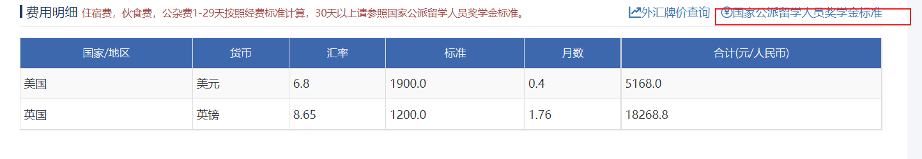
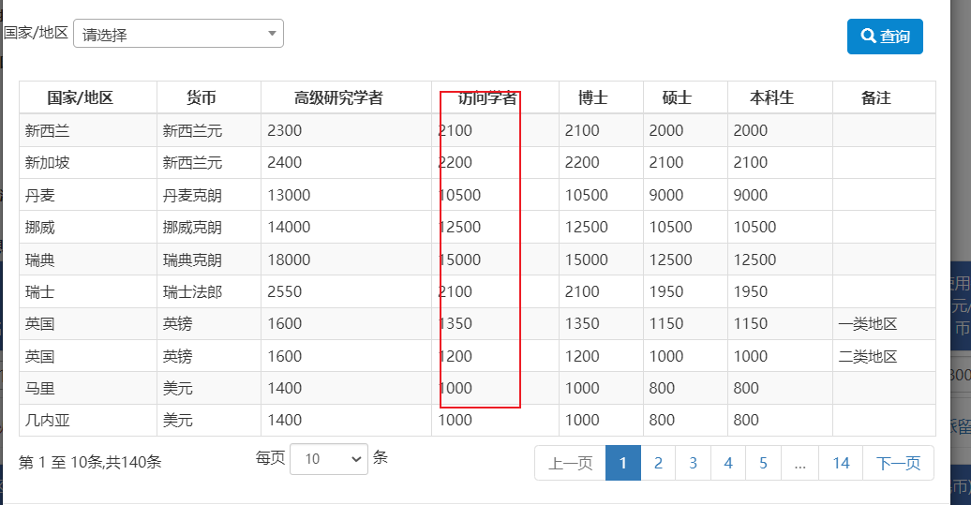
- 个人信息填写
如实填写个人信息及联系方式，填写好点击下一步
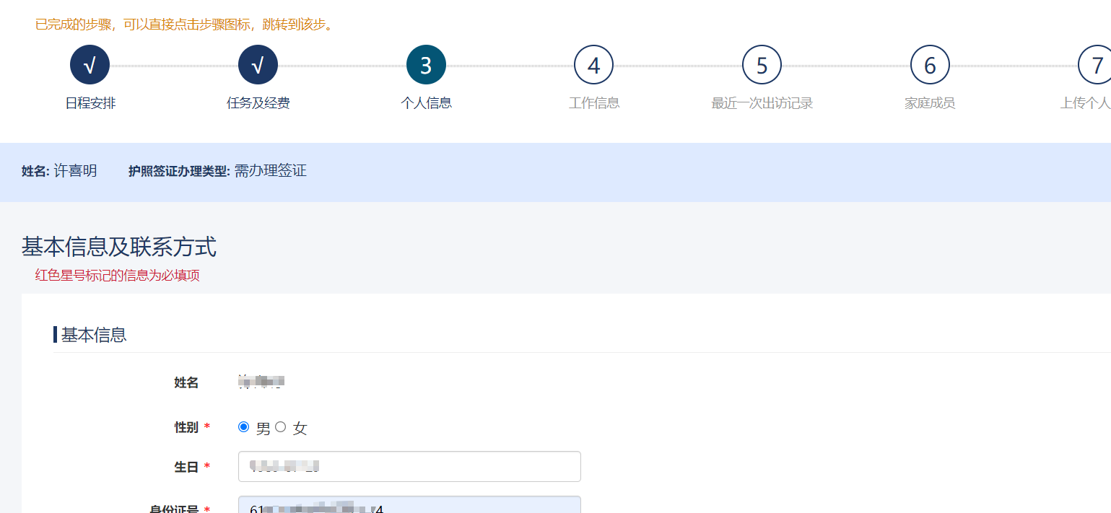
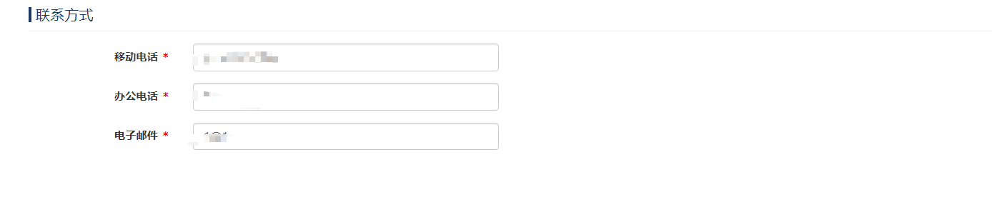
- 工作信息
如实填写个人工作信息，选择自己的行政级别，系统会根据不同的级别发起不通审批流程。
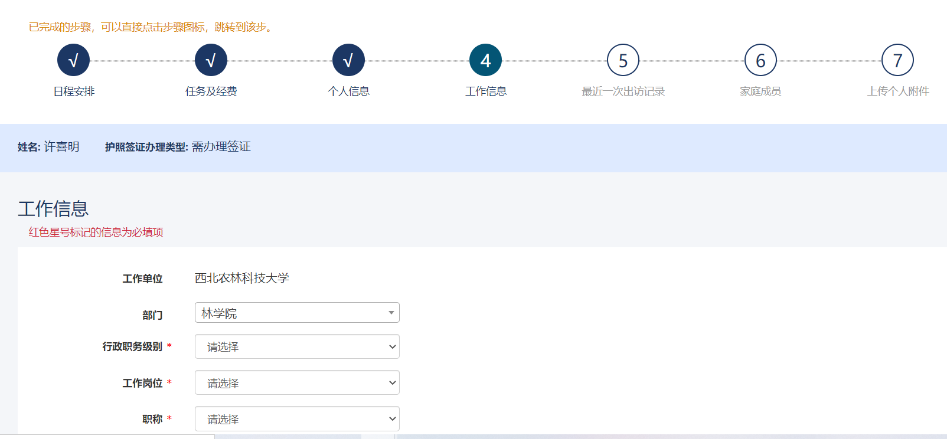
- 最近一次出访记录
根据个人最近出访与否的情况如实填写，以便于后续备案。
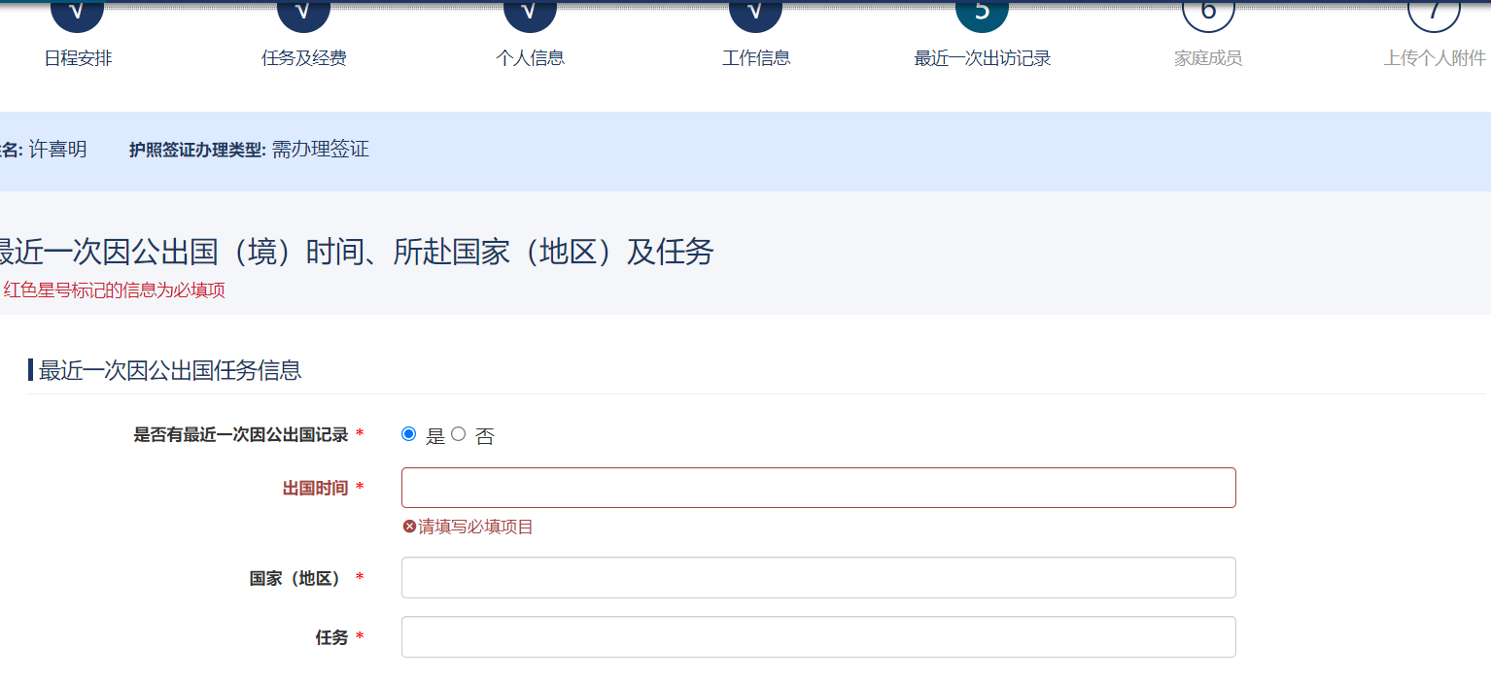
- 家庭成员
根据个人信息的婚姻情况，子女人数如实填写家庭人员信息情况
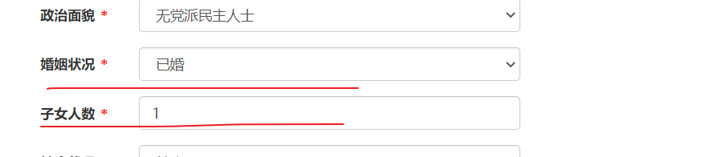

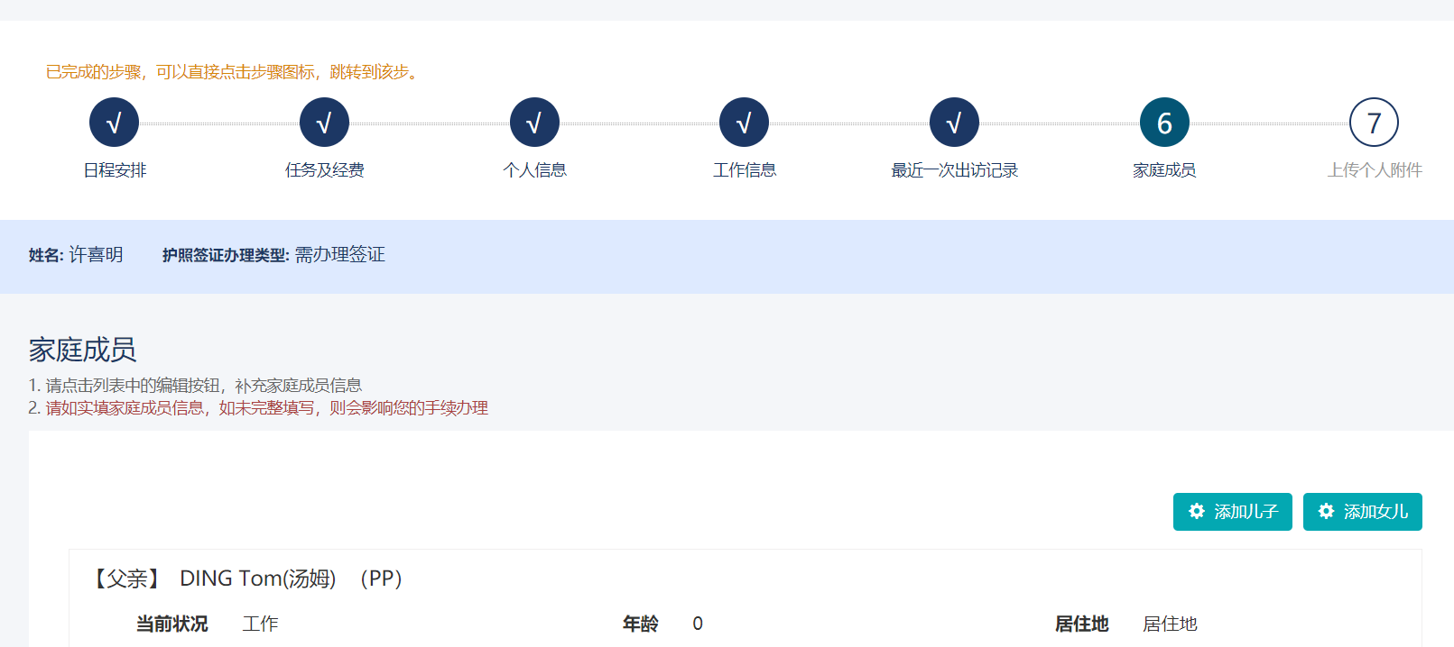

- 上传个人附件
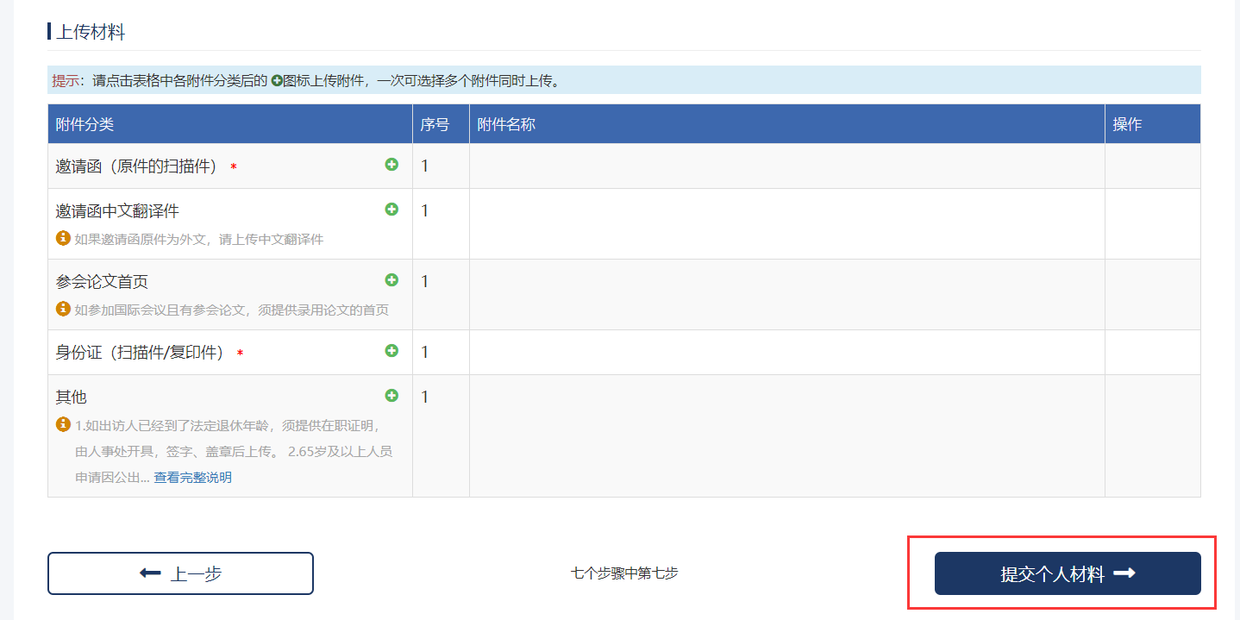
个人信息填写完成后，点击提交个人材料，提交个人信息。
点击“提交”按钮。
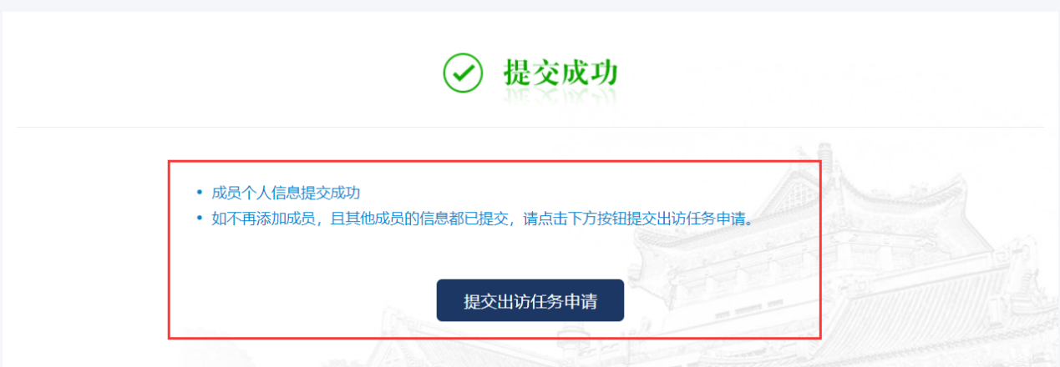
若为单人团组等符合相关条件，可直接提交团组申请。
如果多人出访休要设置团长，可由团长和申请人提交团组申请
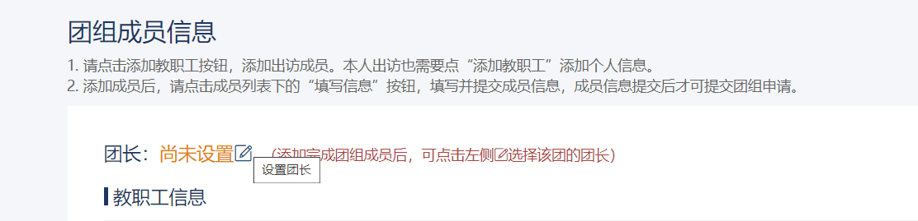

团组信息提交
当团组所有成员信息填写完成，并提交后，团长或团组联络人可点击“提交团组申请”按钮，提交该任务的出访申请。
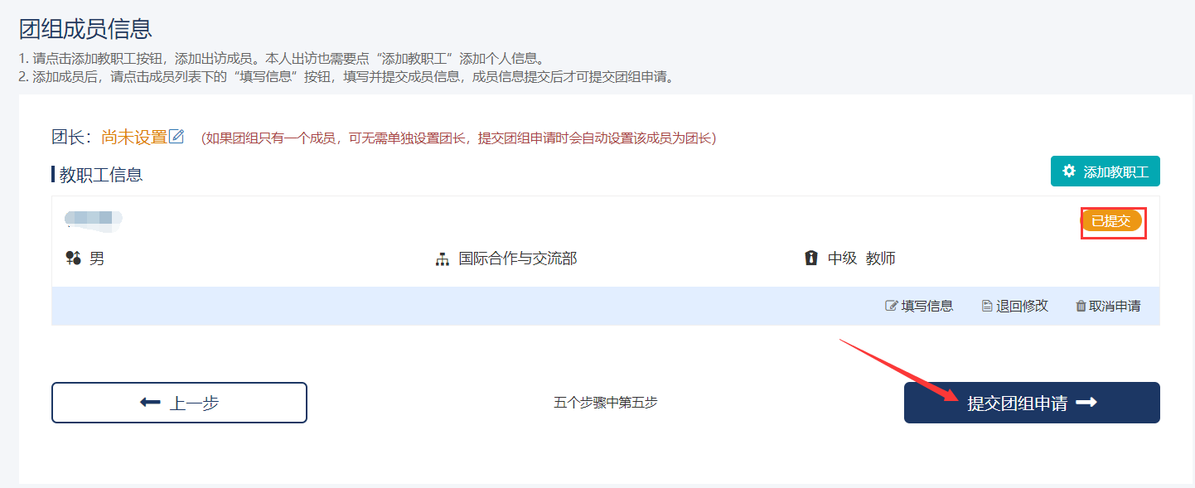
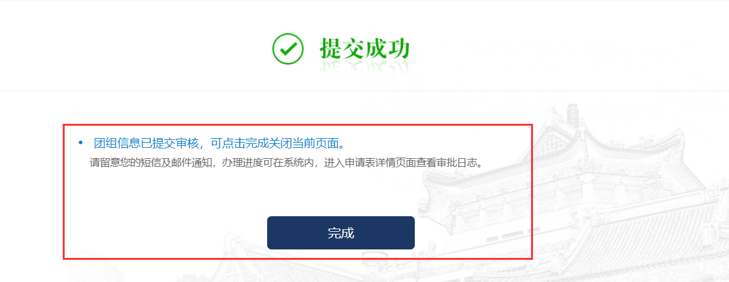
提交后团组下各成员将进入审批，您可点击首页的出访任务标题，查看任务审核情况。

查看审批进度
点击列表上的审核状态或点击任务标题，拖动到页面最下方，点击对应的成员查看对应成员的审批进度。
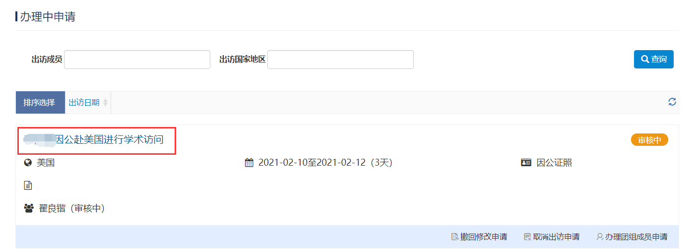
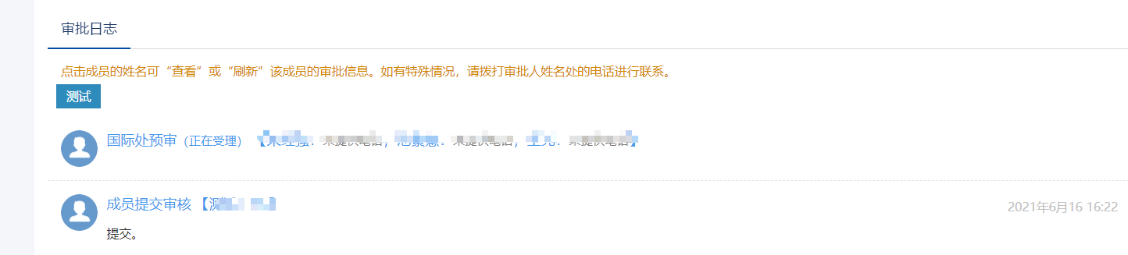
您也可点击屏幕右侧电话图标，查看出国境审批相关的职能部门的联系人及联系电话。
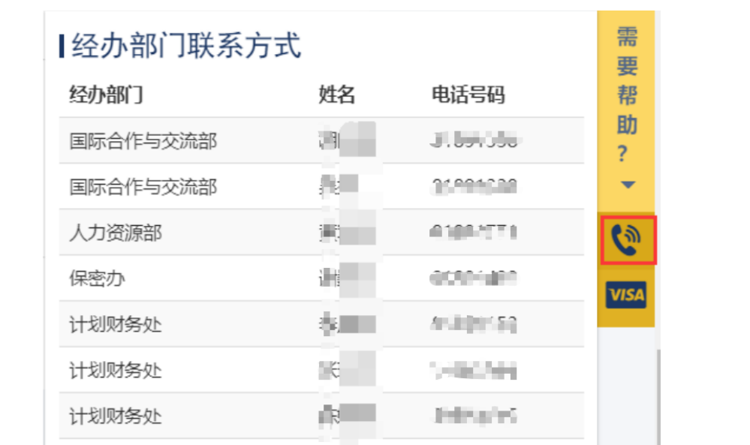

修改申请
- 如申请未提交，可点击列表下方“修改出访申请”继续填写。
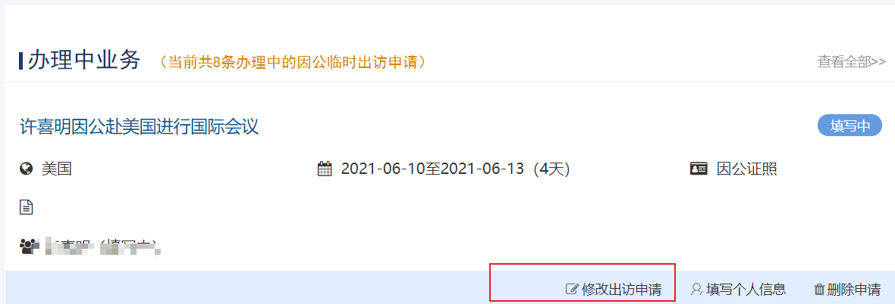

取消申请
- 如需取消全团出访，可点击“取消出访原因”，填写出访原因并点击确认后即可取消全团出访。
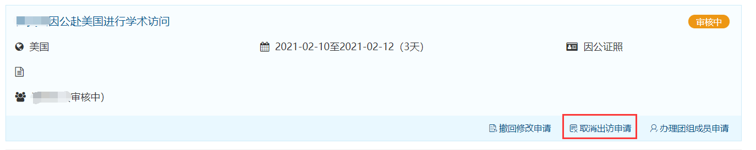
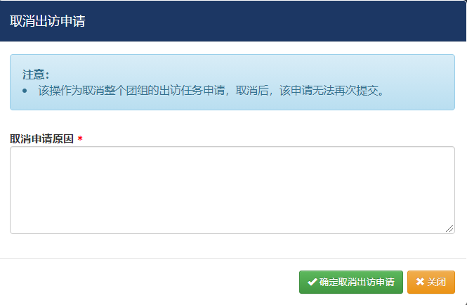

办理团组成员申请
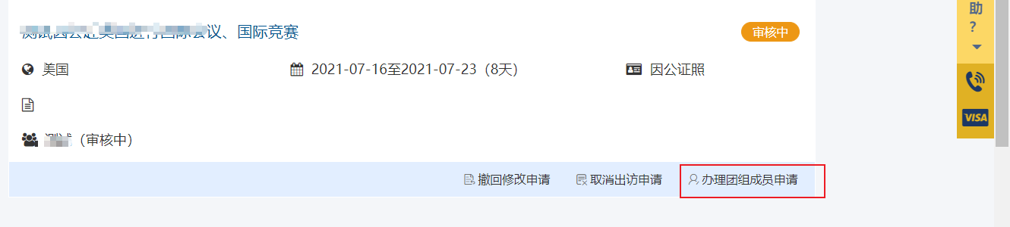
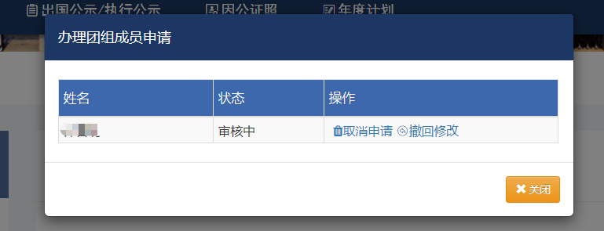
“取消申请”撤回申请，且成员信息会从团组中移除，“撤回修改”成员审批流程退回修改，修改后从新提交

撤回申请
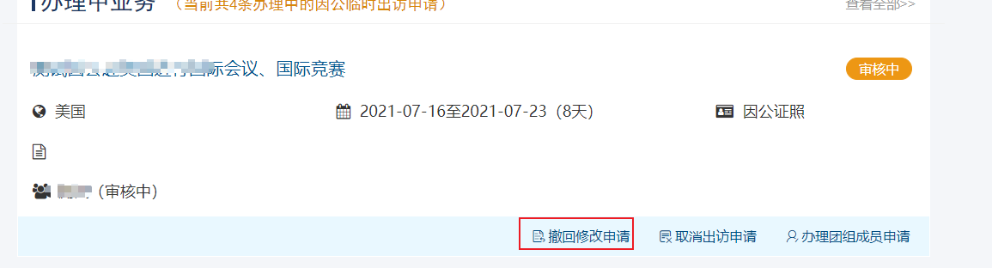
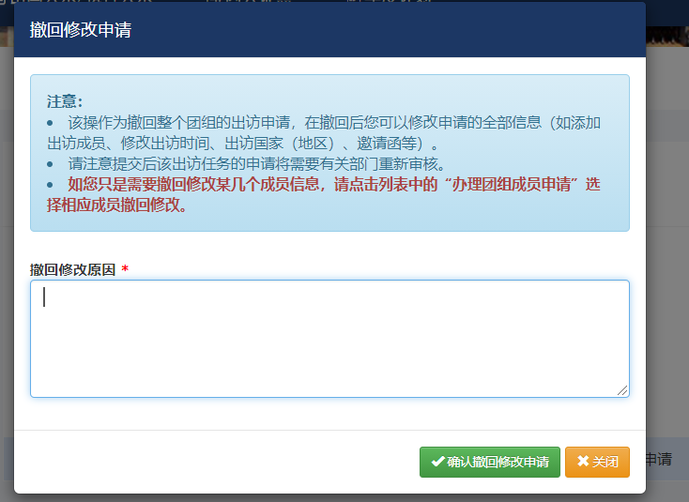
• 该操作为撤回整个团组的出访申请，在撤回后您可以修改申请的全部信息（如添加出访成员、修改出访时间、出访国家（地区）、邀请函等）。
• 请注意提交后该出访任务的申请将需要有关部门重新审核。
• 如您只是需要撤回修改某几个成员信息，请点击列表中的“办理团组成员申请”选择相应成员撤回修改。

短信通知
系统会在审批通过、退回、批件下达等情况下发送短信通知给团组出访人员及联络人。请您留意提交后的短信通知。

取消出访任务
如团组取消出访，可点击取消出访任务，并填写“未出访原因”。

待上传批件
流程审批结束之后，非双跨团长进入“审批通过”状态，双跨团组进入“待上传批件”状态，需要团长（联络人）上传相关的附件
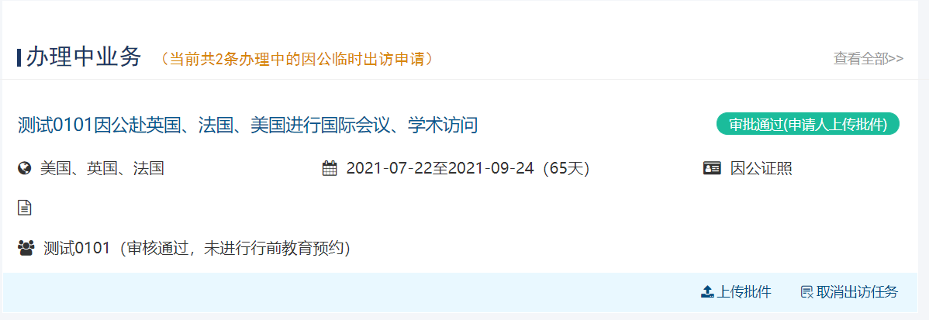
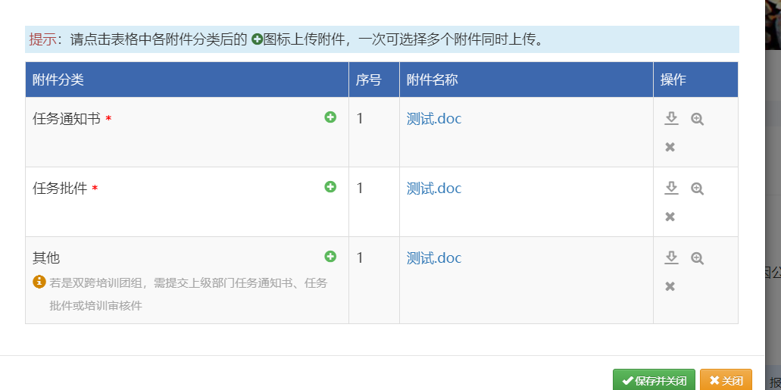
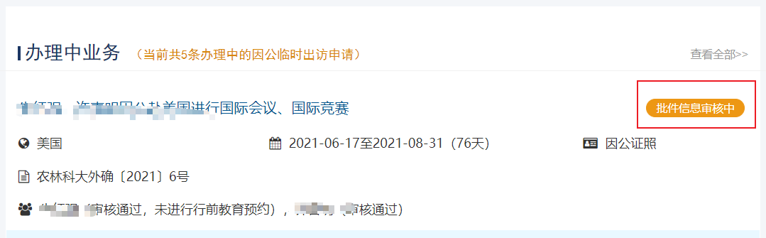
保存之后待批件有国际处审核之后，团组任务才算通过
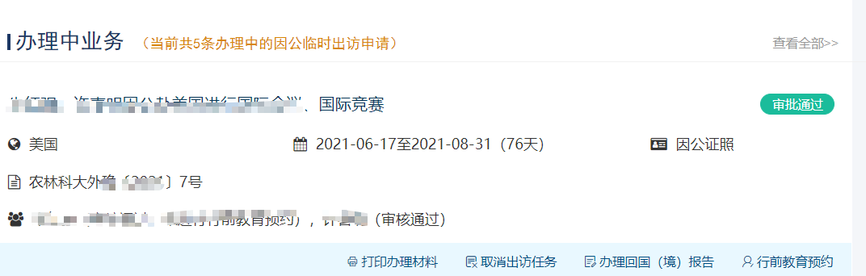

行前教育预约
审核通过后，需进行行前教育预约。
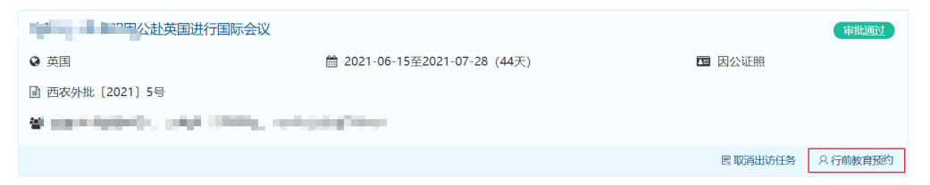
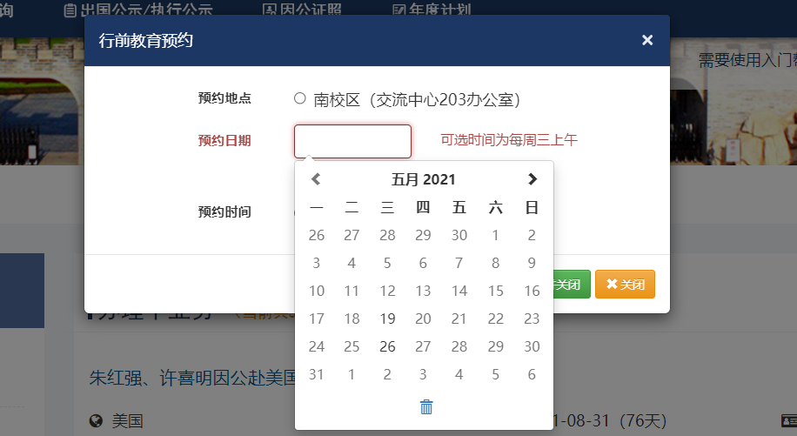
填写完点击“保存并关闭”按钮。
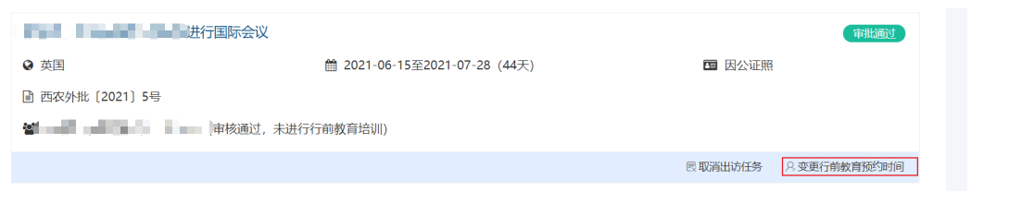
参与行前教育之前可以变更预约时间。

批件打印
审核通过团住可以打印出访相关的附件
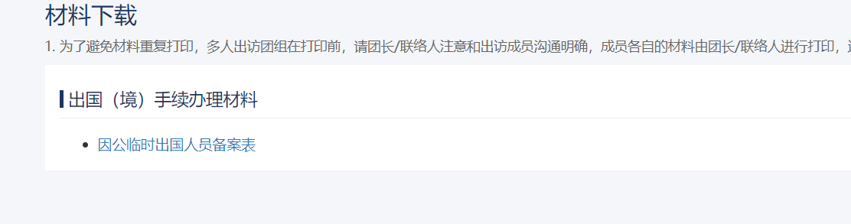

回国（境）手续
1.普通成员

点击列表下的“办理回国（境）手续”按钮，进入回国（境）手续办理页面。
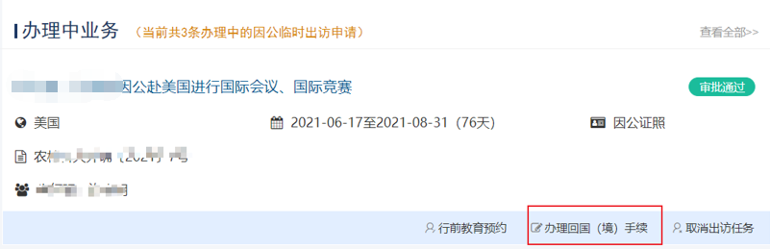
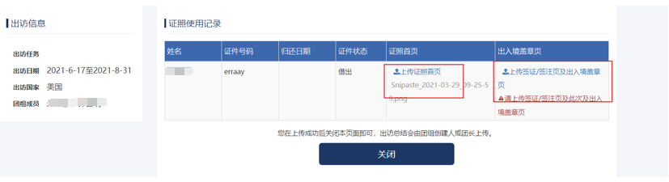
上传相关附件即可

2.团长：回国境手续分“回国（境）报到”“提交回国境总结”两步骤
点击列表下的“回国（境）报到”按钮，进入报到提交页面。
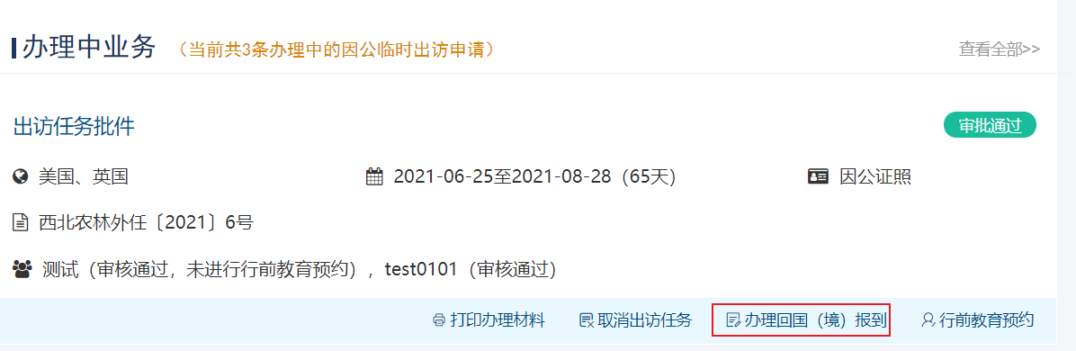
根据实际情况填写出访日期与结束日期和团员经费等信息提交即可
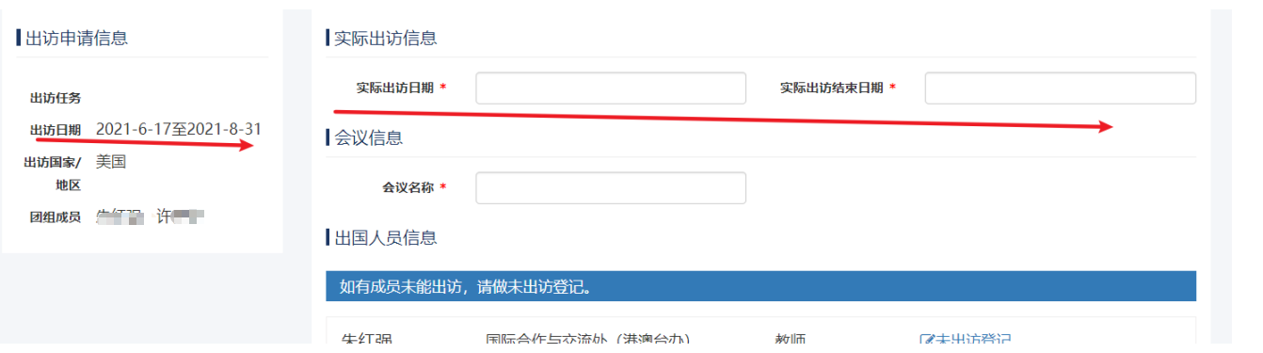

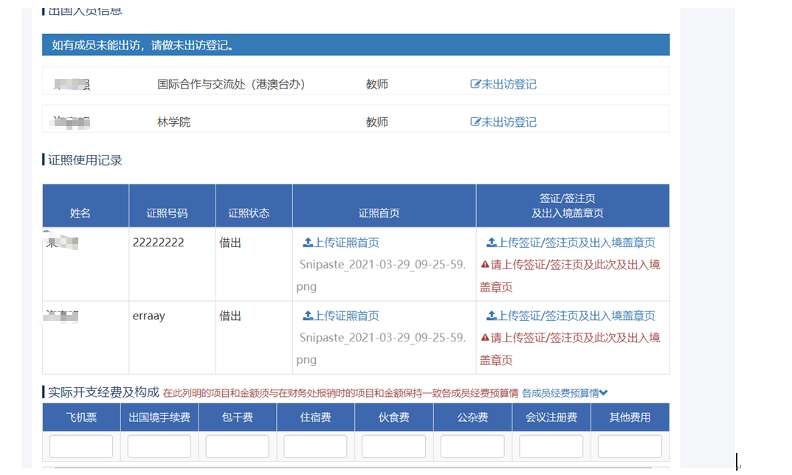
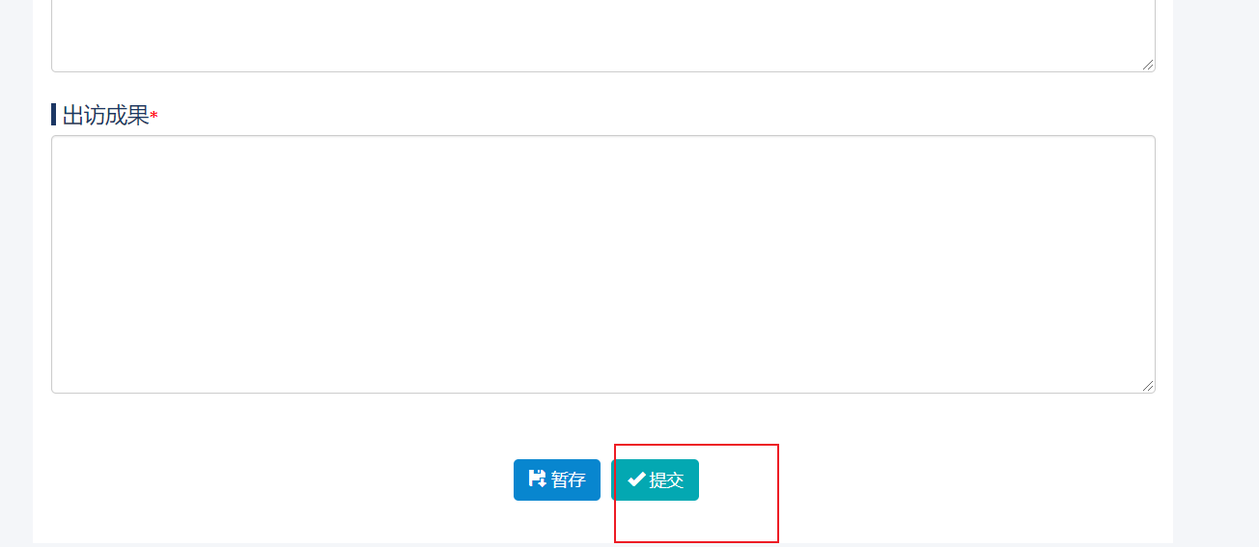

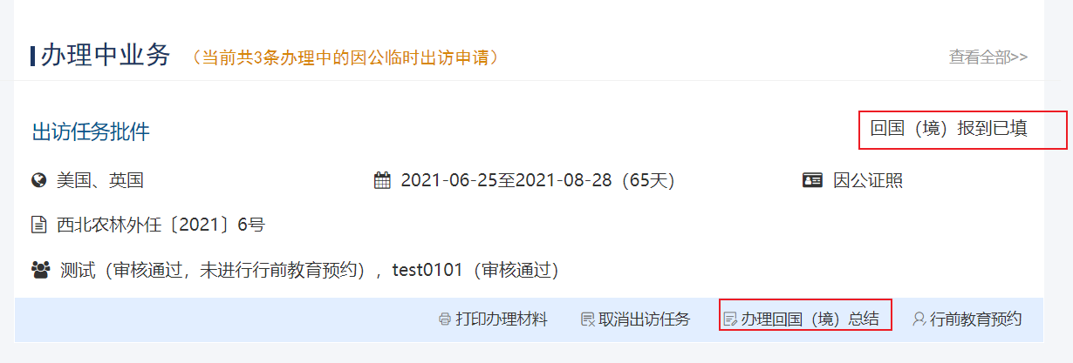

点击回国总结上传总结文件，点击提交会将报到信息与总结附件一并提交到
国际处审核。注意关注回国境办理状态。
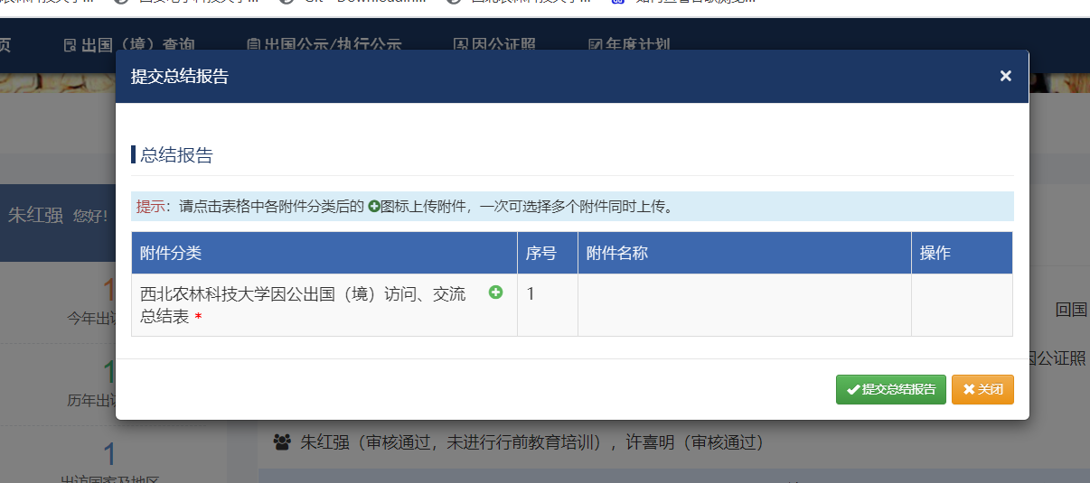

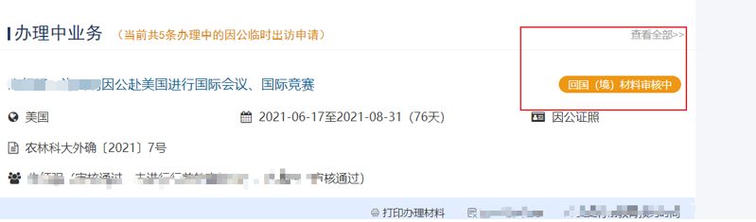

出国公示/执行公示

系统内可查看公示信息。
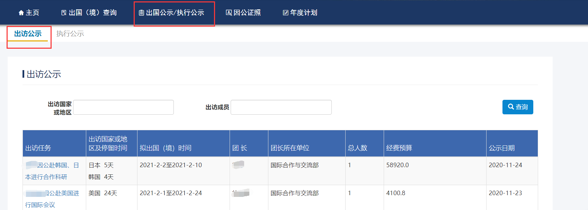
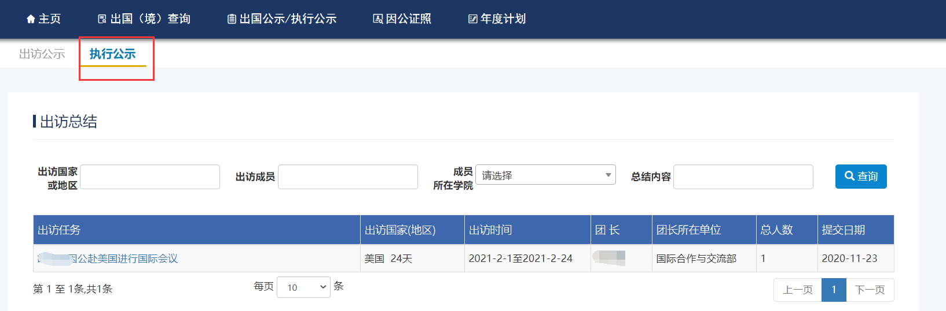

因公证照
- 教职工可在系统内查看自己的因公证照信息。
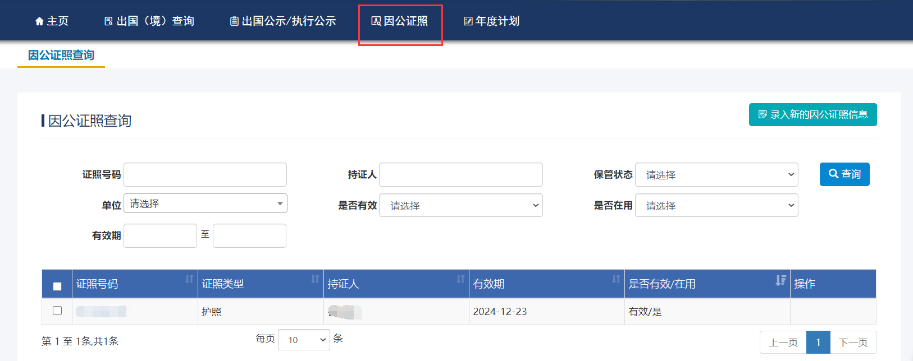

系统帮助
点击系统右侧标题，可以查看相关国家签证信息，和各个部门经办联系信息。
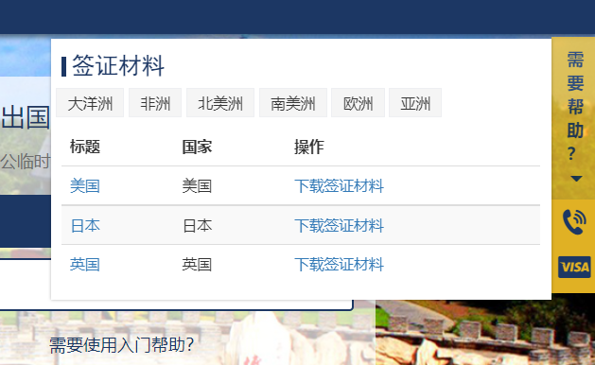
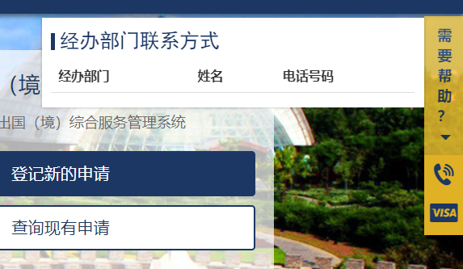

年度计划
添加年度计划：
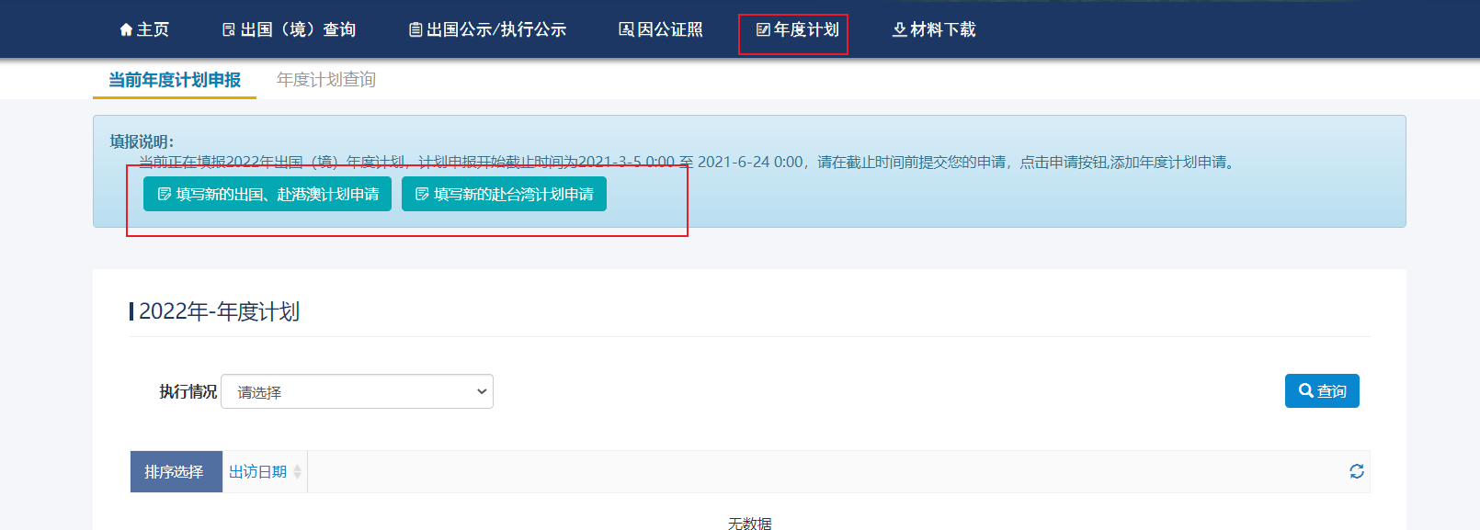 填写计划出访信息：
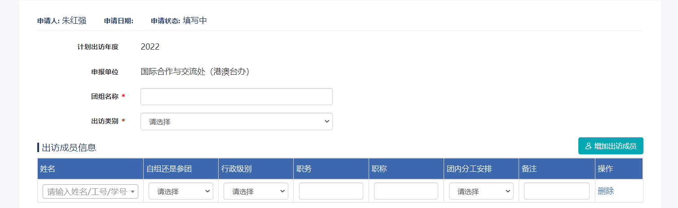添加出访成员：需要设置一位团长
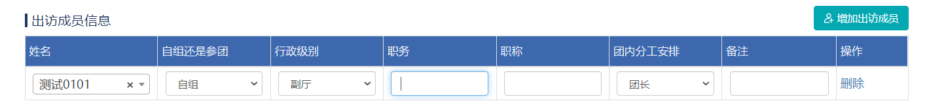提交计划申请：
计划先由出访团团长所在部门负责人审核，再由国际处审核

材料下载
出访相关模板文件在这里下载
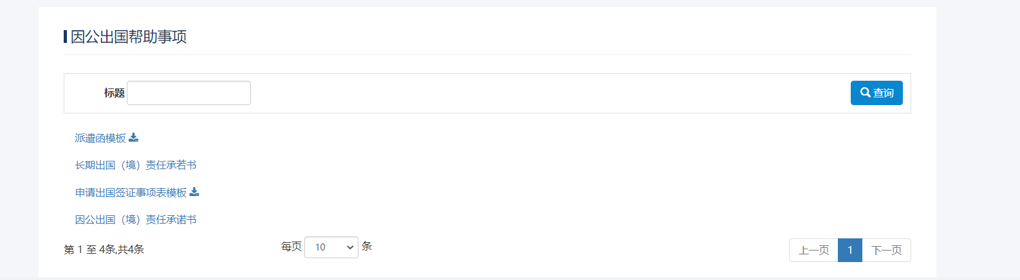

长期出国（境）
长期出国境区别与临时出国境，长期出国境为个人出访且出访时间段大于90天;

申请填报
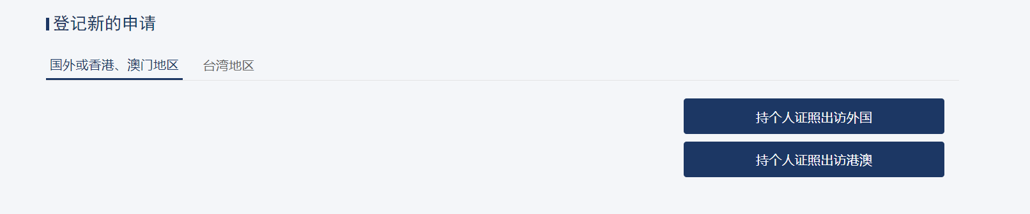
选择对应出访的目的地，进行出访
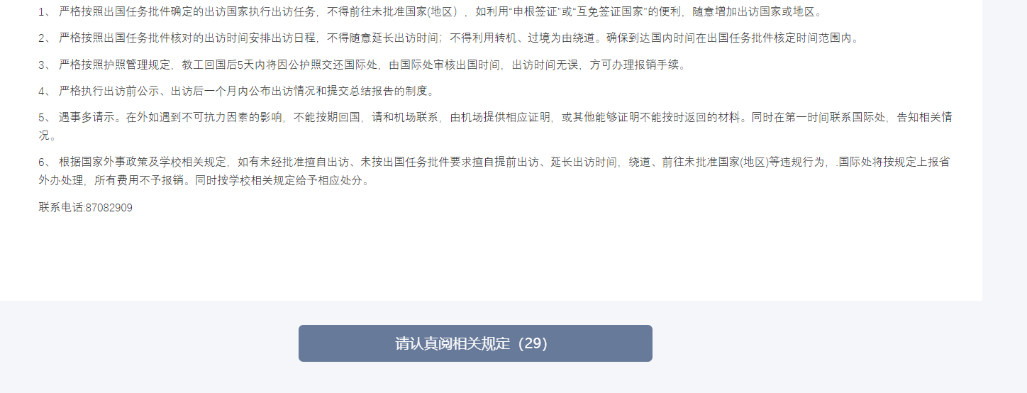
阅读出国境相关承诺书，点击开始填写出访相关信息
出访信息分“申请人信息”，“工作信息”，“日程安排”，“出访行程”，“出访任务”，“任务及经费”，“上传个人附件”7个步奏填写；

申请人信息
根据个人真实情况填写个人基本信息及联系方式
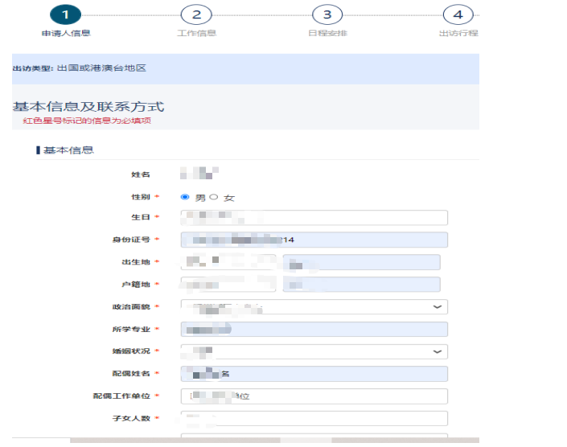

工作信息
根据个人工作的实际情况选择行政职务级别，工作岗位和职称。
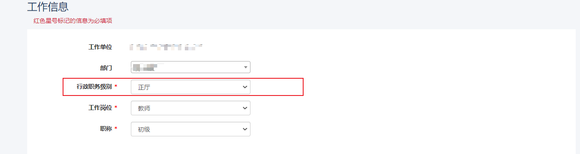

日程安排
按实际出访日期填写出访日期信息出访天数需大于等于90天，低于90天请到因公临时出国（境）下申请。
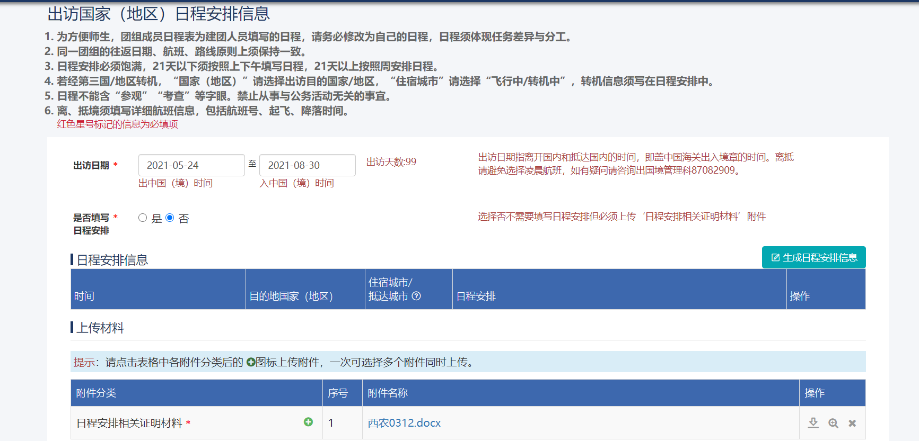
选择是否填写日程安排选否需要上传日程安排附件，且下一步“出访行程”需要手动添加，

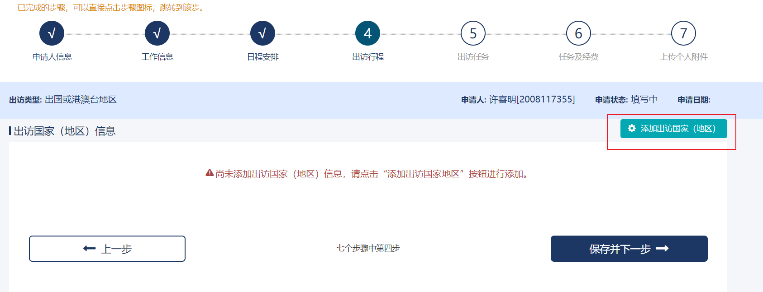

出访行程
根据具体行程 完善行程信息，添加邀请人信息
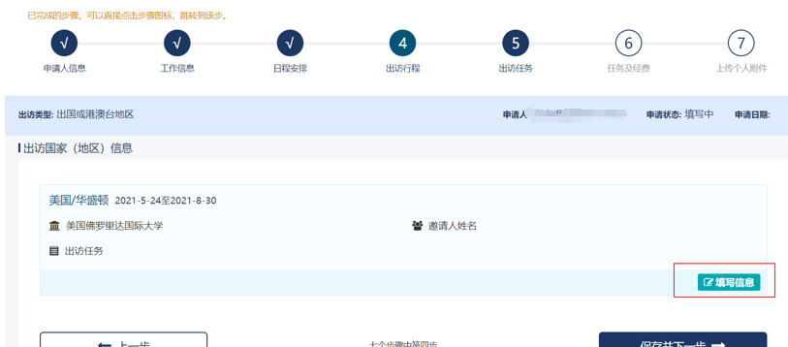
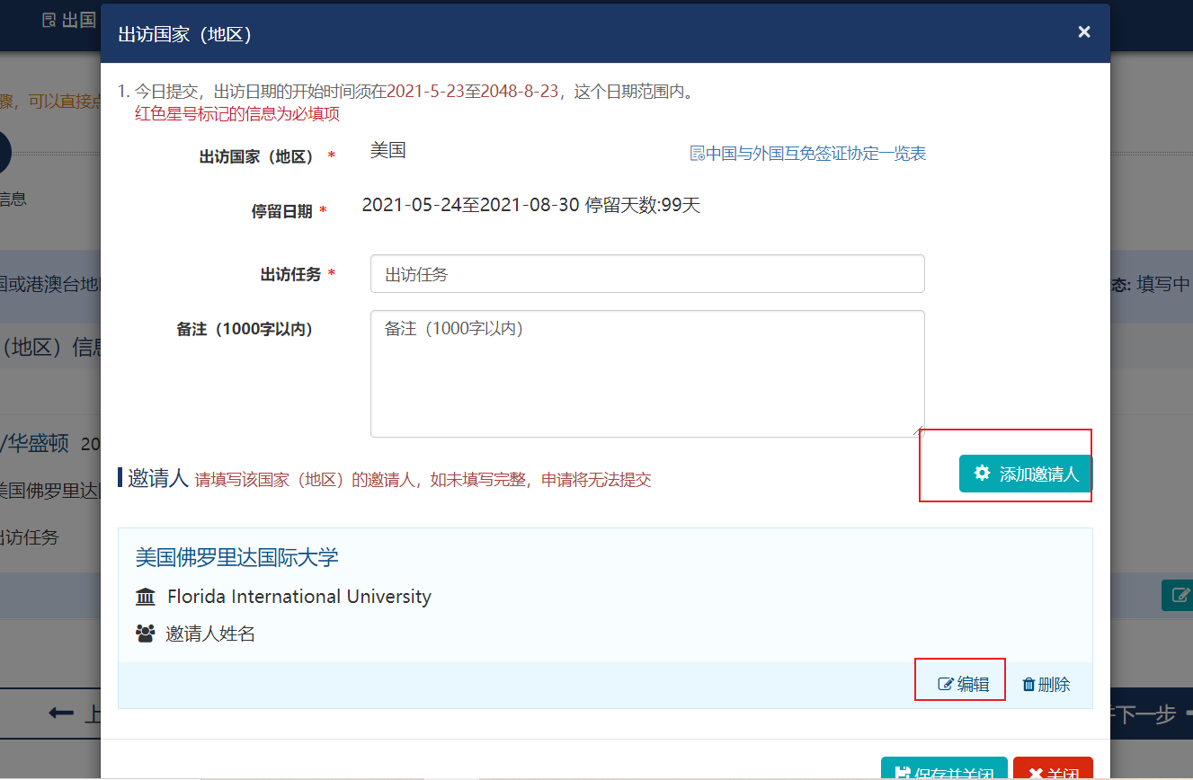

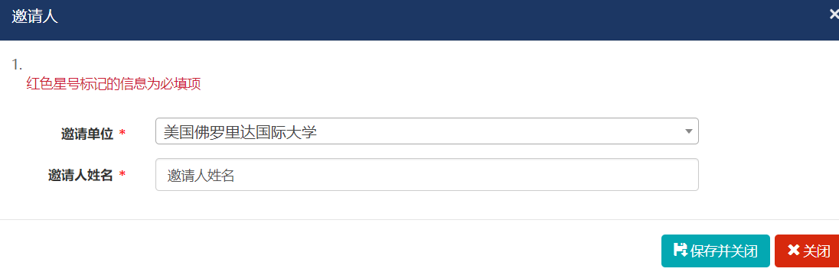

出访任务
填写具体出访任务
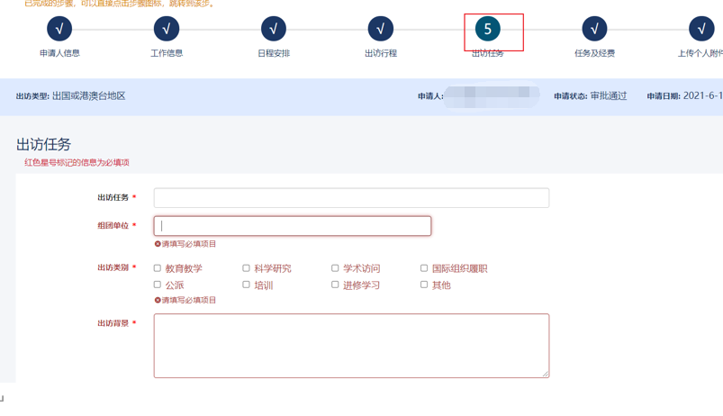

任务及经费
选择实际经费来源，学校经费需要添加经费项目信息
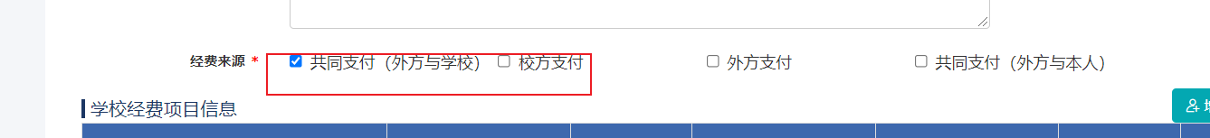
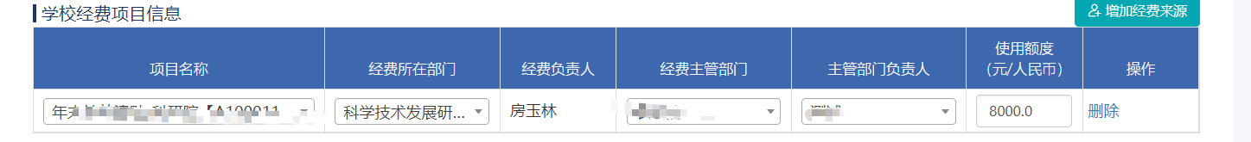
填写费用明细信息：系统一30天为一个标准，按“国家公派留学人员奖学金标准”访问学者为经费计算包干费用
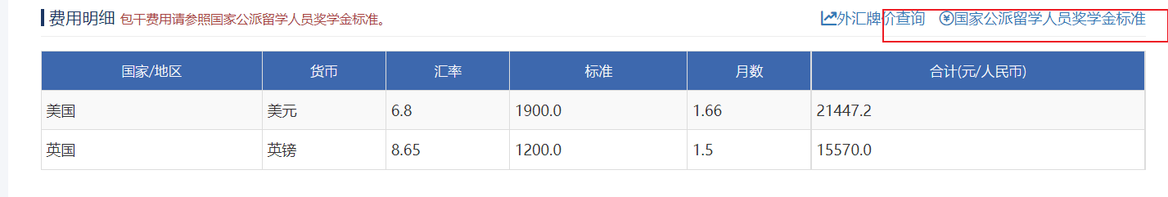

上传个人附件
上传必要附件后点击提交材料发起个人长期出访申请
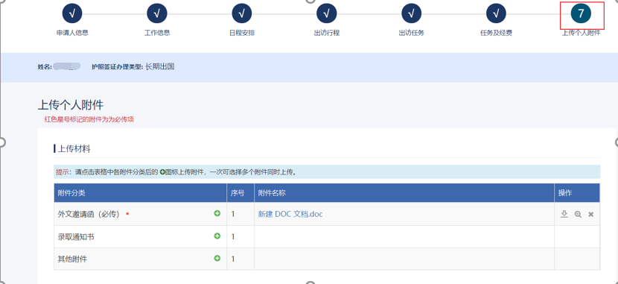

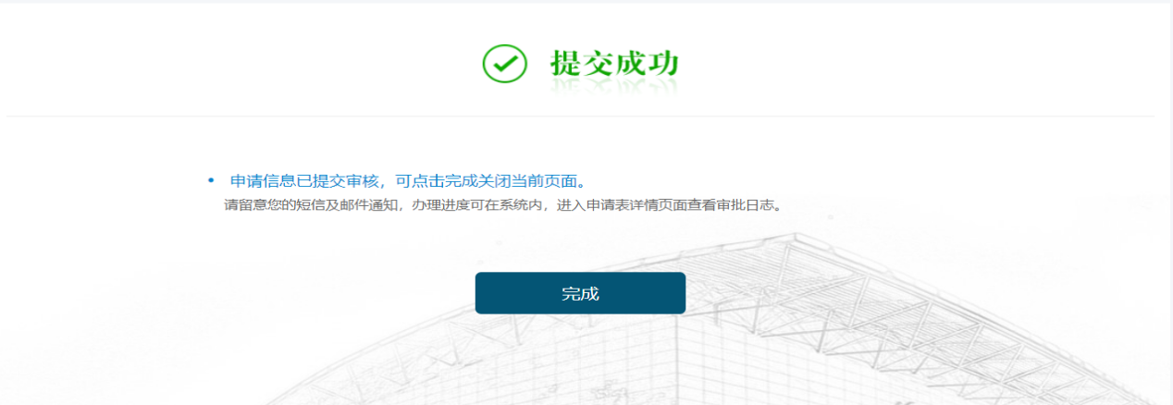

查看审批进度
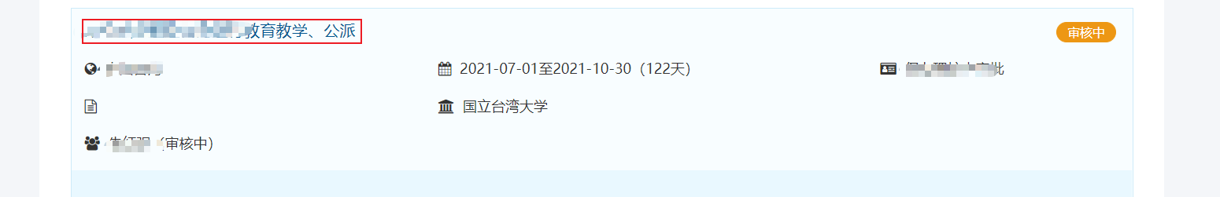
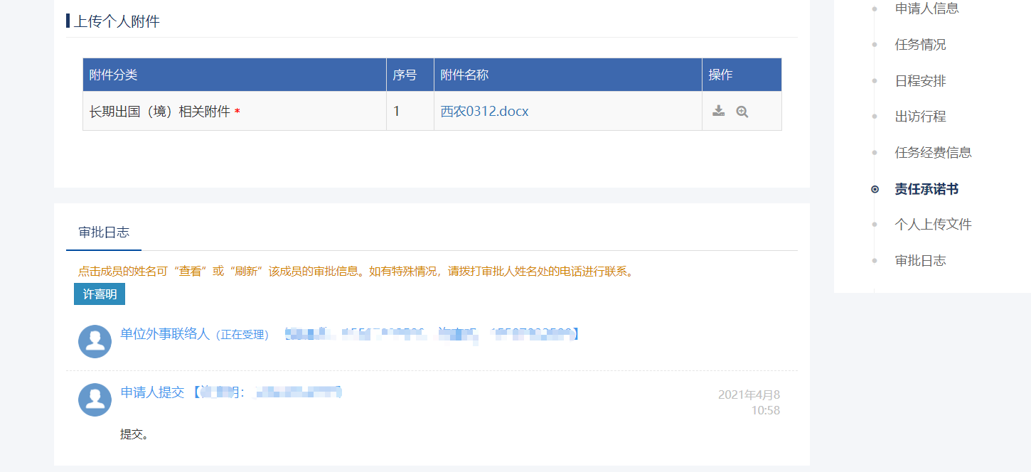

取消出访申请
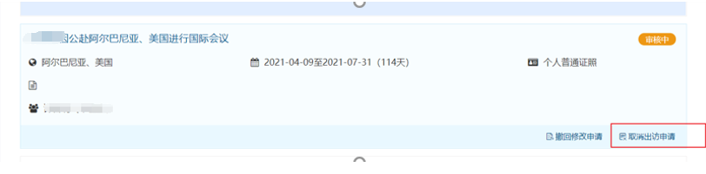
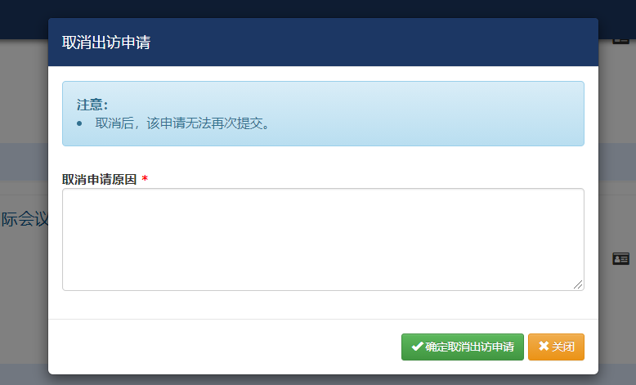

撤回修改申请
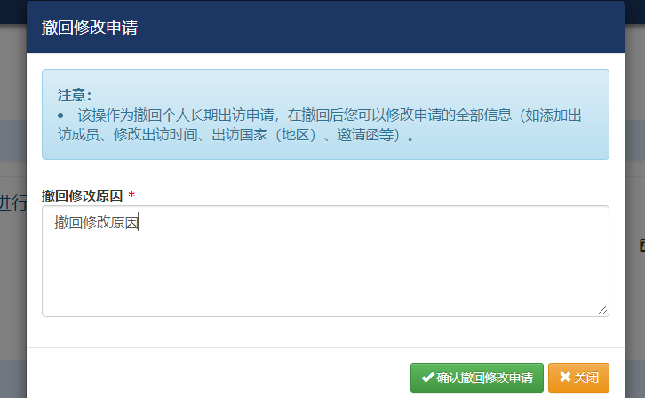

行前教育
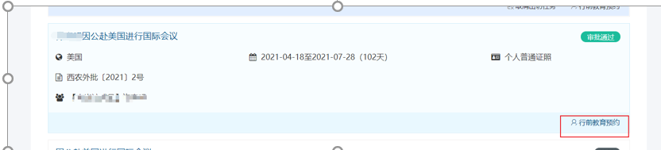
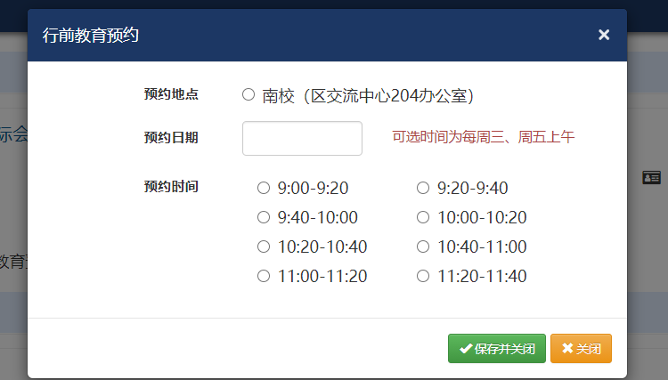

办理回国（境）手续
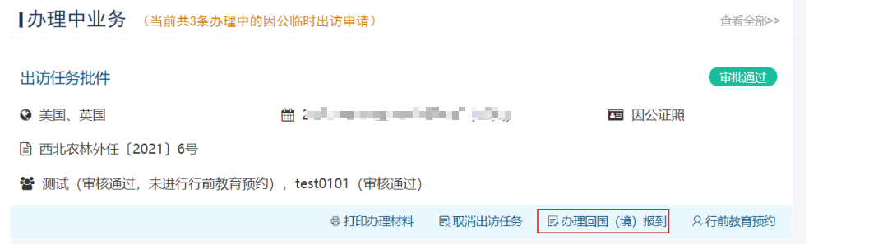

提交出国境报到之后
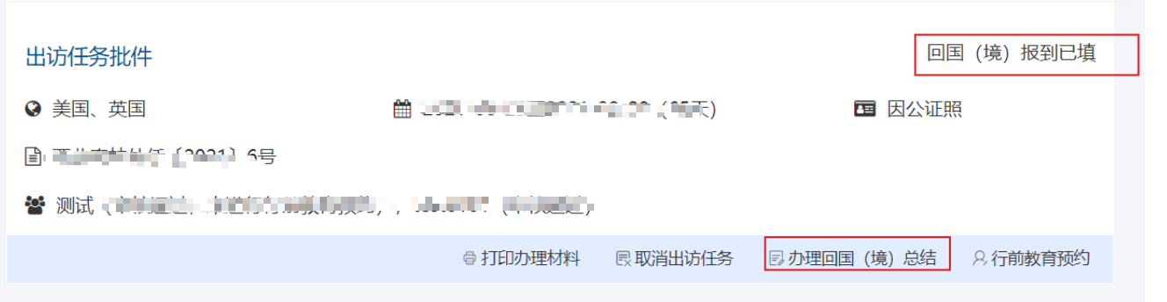
点击“办理回国（境）总结”上传长期出国境相关总结附件，点击提交，待出国（境）
审批管理员审批。

学生出国（境）

学生出国（境）审核
1：学生提交出国境申请，如果学生为研究生需要导师参与审核，在“待处理”中可以看到需要自己处理的数据，点击“审核”按钮打开审核页面，可以进行审核
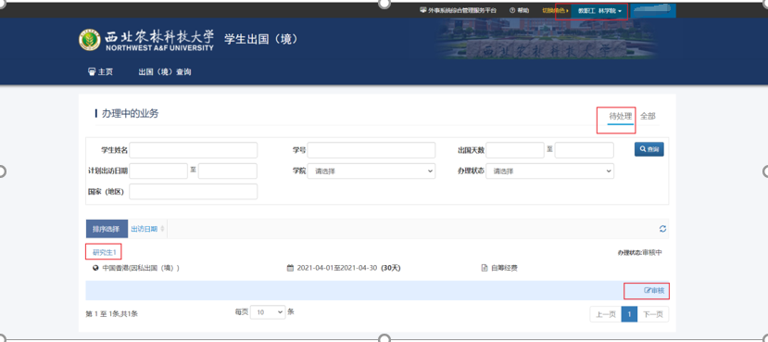
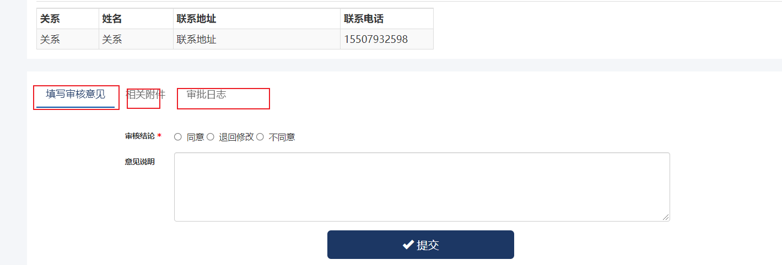

2：在“全部”里查看自己需要参与的未通过审核的数据
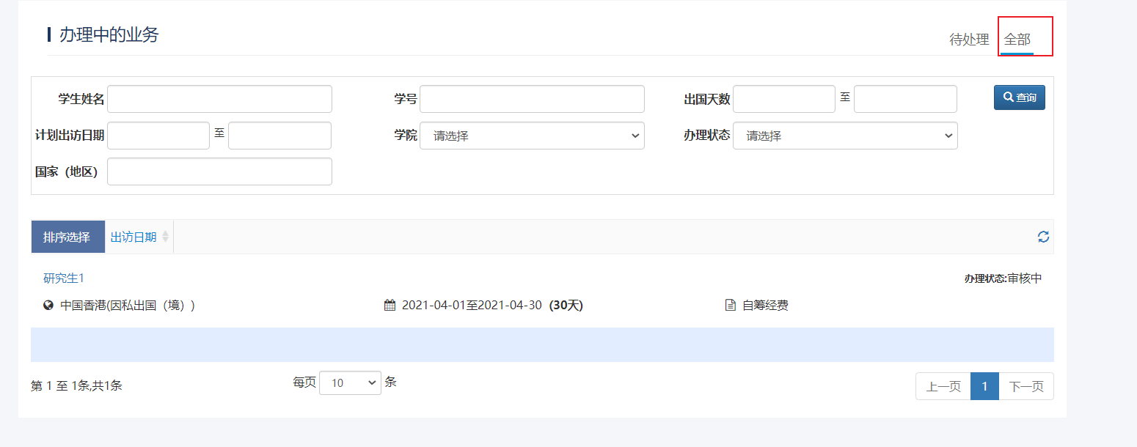

异动审核

1：点击“出国境查询”查看所有数据
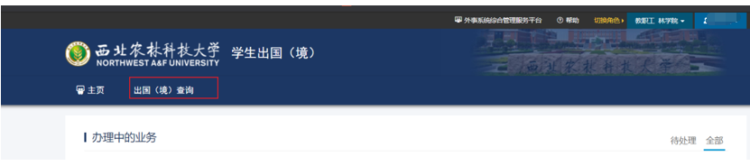
3：学生出国境申请通过，可以发起异动申请，作为导师需要参与研究生的异动审核，点击“异动审核”审核
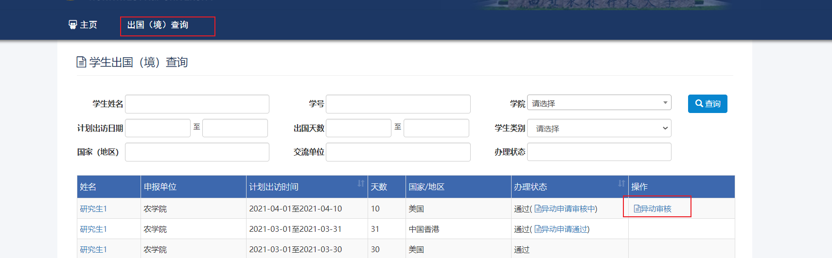
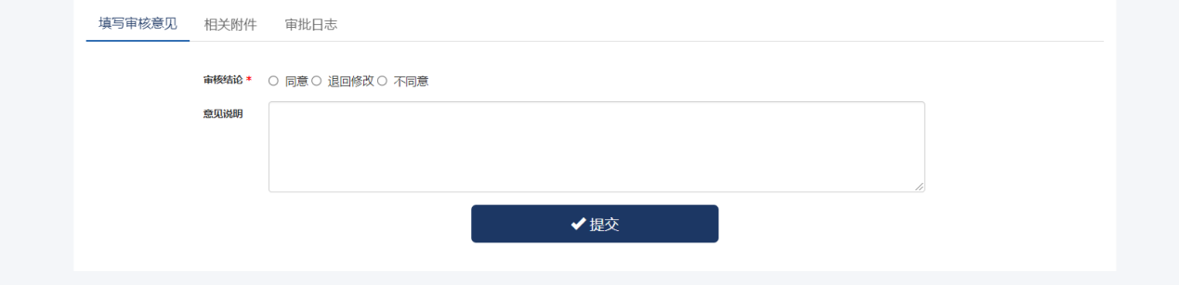
5：点击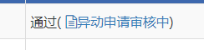查看异动审核情况
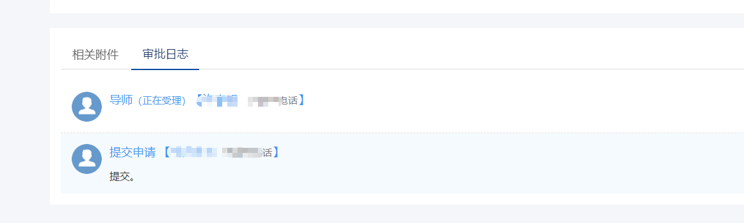

来访管理
- 功能概要
添加来访信息，查看、审核、取消来访信息，添加来访总结，查看来访总结，国际来访信息综合查询，来访提醒。
    - 填写申请信息

填写申请信息
点击来访申请并选则接待类型进入申请界面。
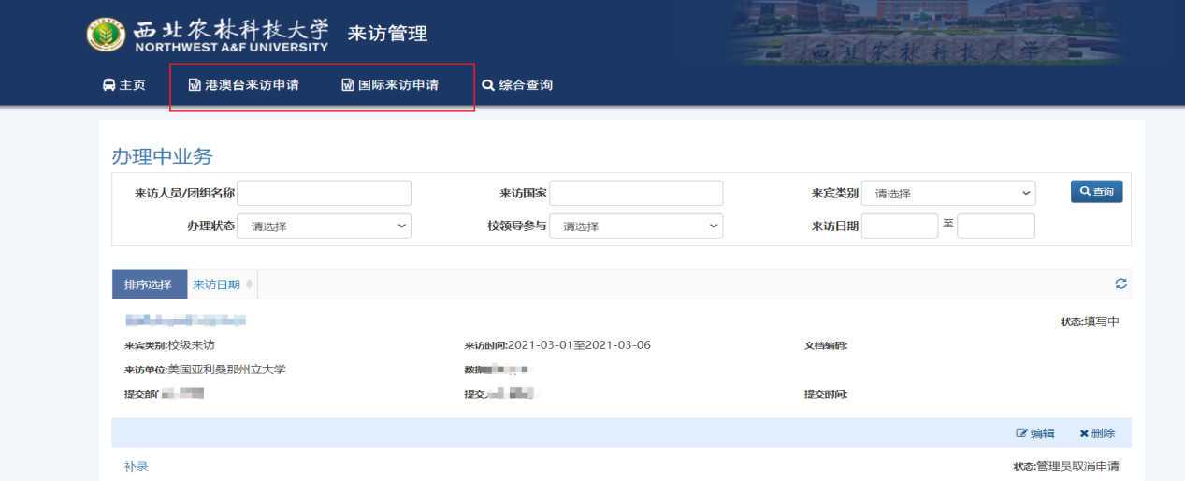
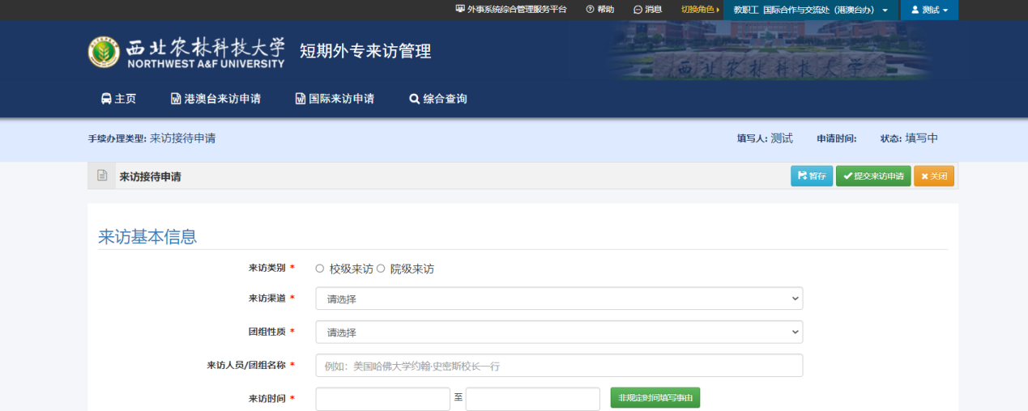

填写来访基本信息
根据实际来访填写相关内容
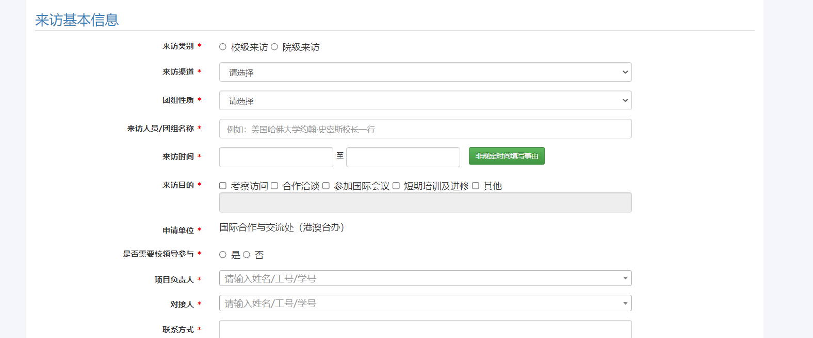

非规定时间来访申请
来访日期需要在来访两周（含）之前提交，如果两周内视为“非规定时间”需要点击“非规定时间填写事由”来填写具体来访时间和为按规定的时间申请事由，点击“保存”。
非定时来访申请相对普通申请多一步“授权”
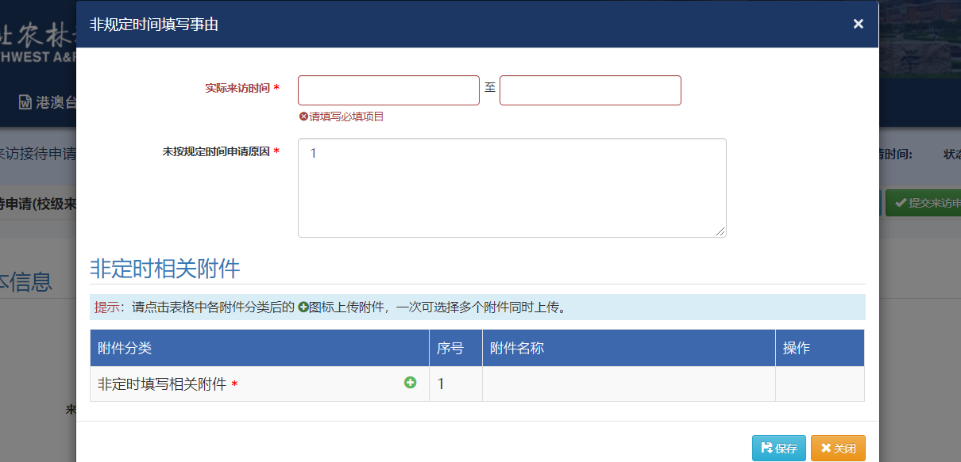

添加来访单位
点击“添加来访单位”，填写来访单位信息和来访单位成员信息
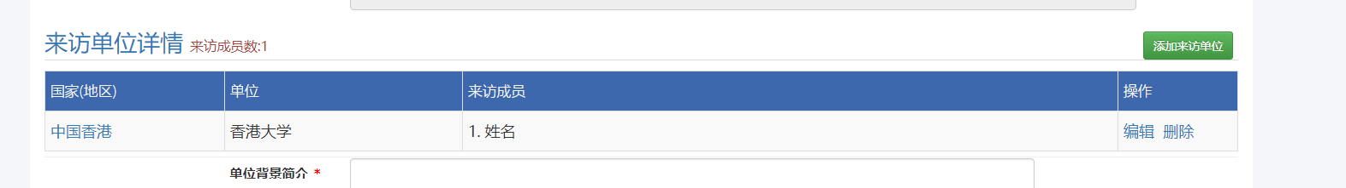
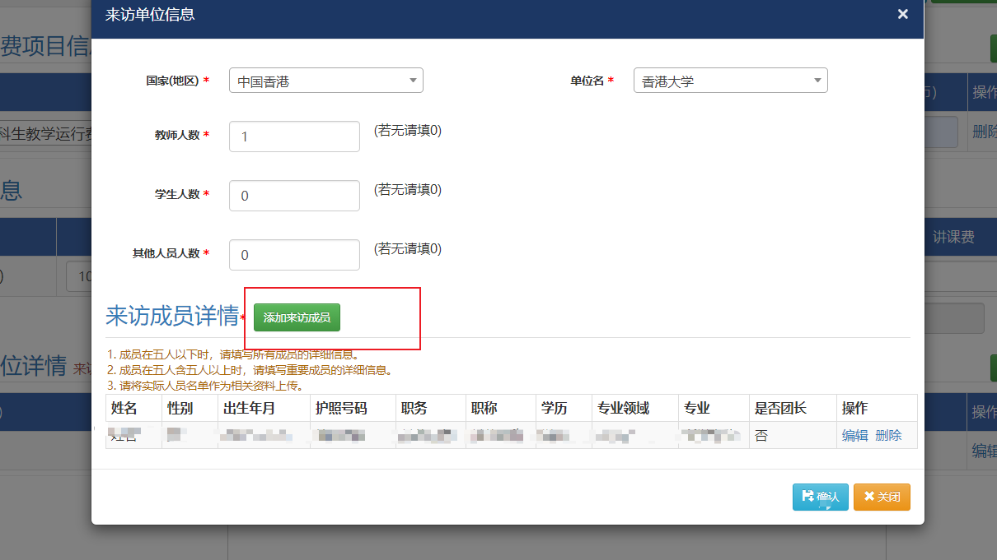

填写经费预算信息
点击“增加经费来源”，根据实际情况选择经费项目，经费部门，经费负责人和填写经费使用额度。填写经费支出的详细信息。
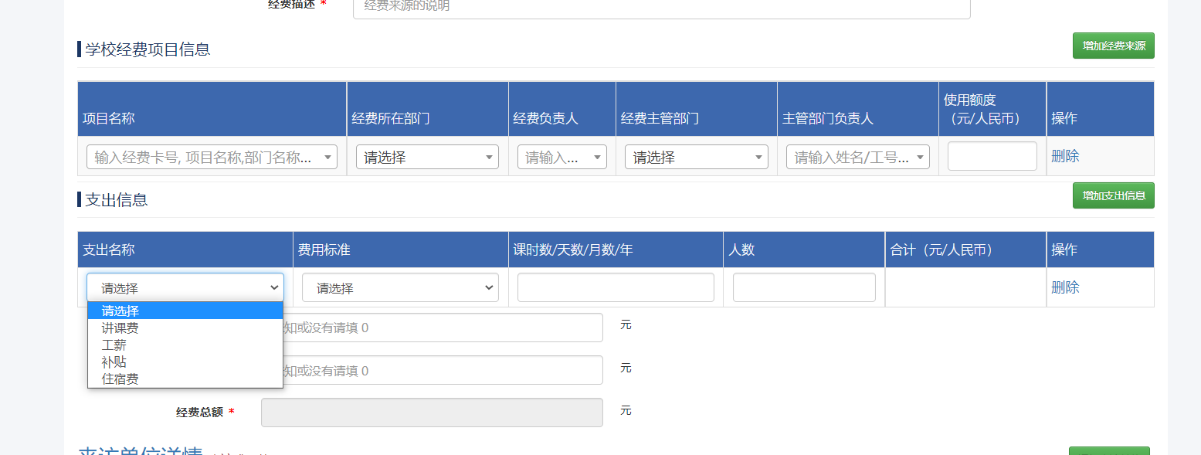

提交来访申请
上传相关附件，所有数据录入无误，点击提交按钮，发起来访申请审核。
未在来访日期前两周前提交的申请，需要国际处“授权”才能开始后续的申请。
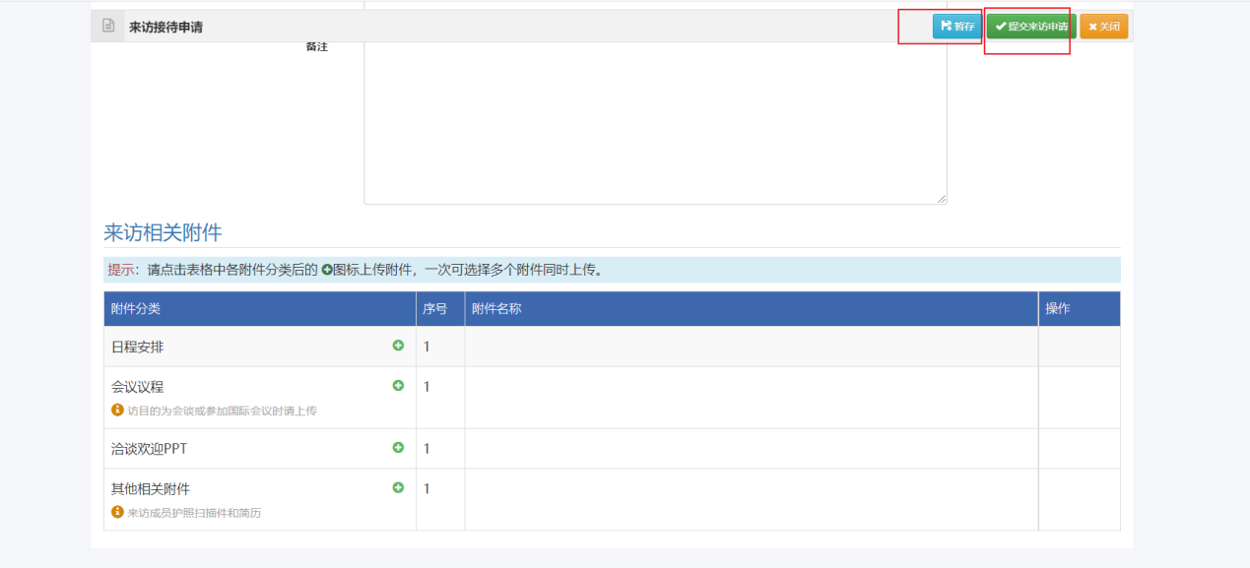
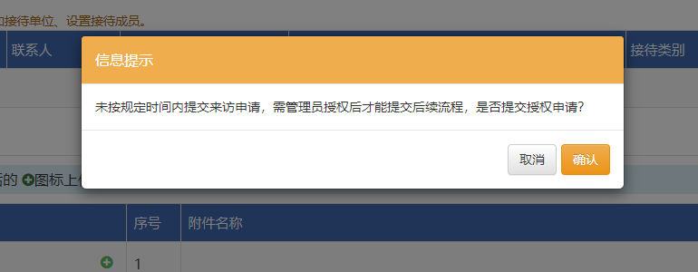
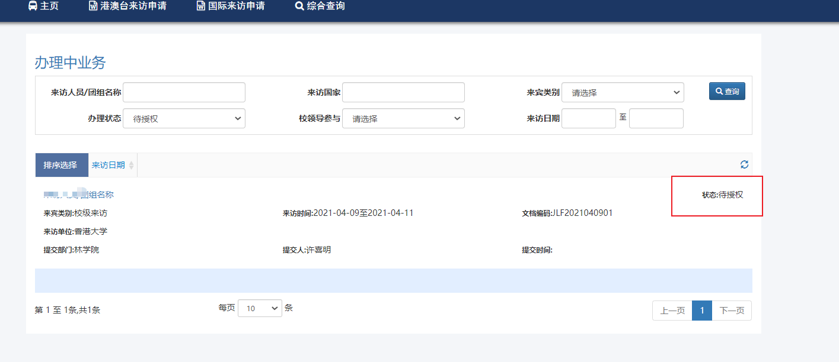
由国际处授权之后，需要“提交申请”才能开始后续的流程审批。
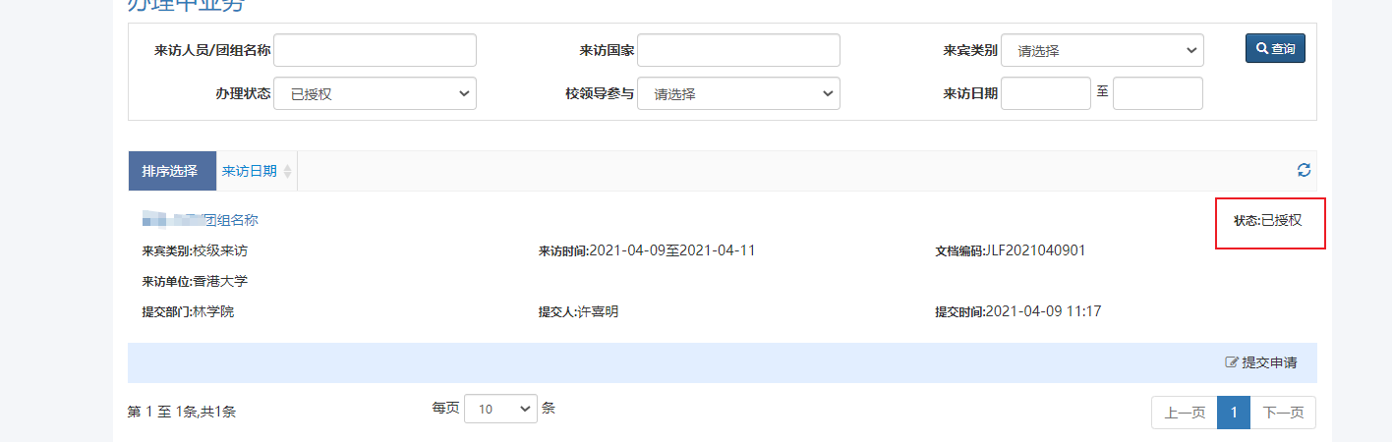

填写来访总结
来访接待结束后可通过填写来访总结按钮进行来访总结内容的的填写，点击“提交”按钮，经国际处审核通过，视为整个来访任务结束。
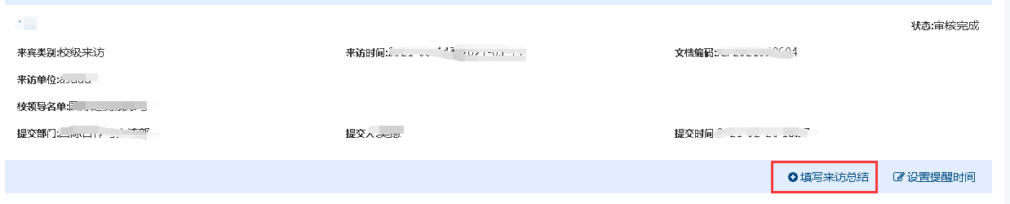
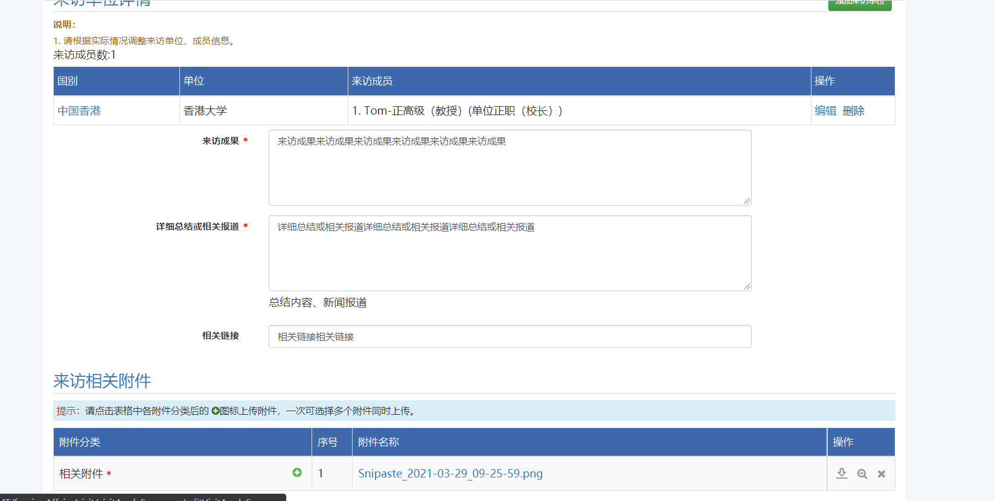

校级协议管理

填写合作协议申请
通过点击校级协议管理申请进入申请界面。
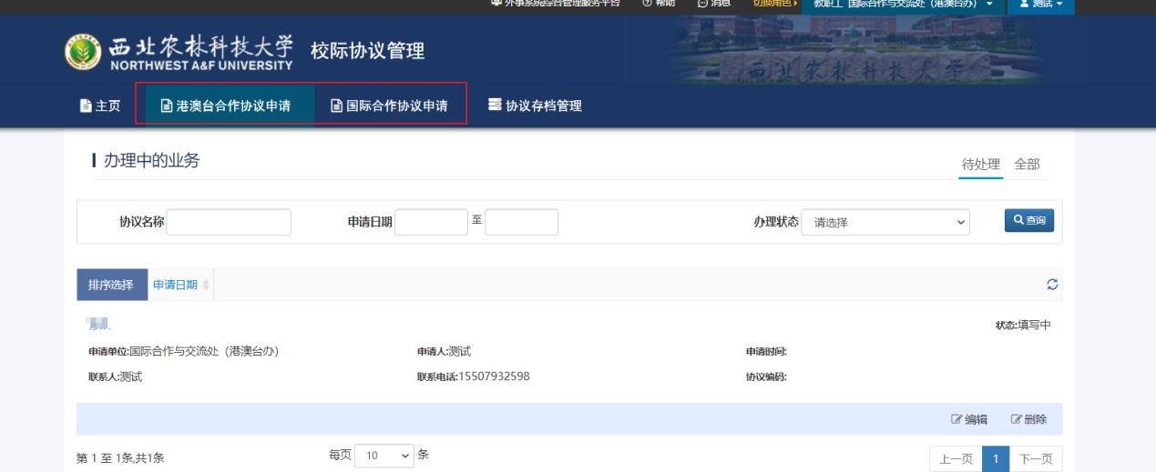
填写完协议信息后点击提交申请即可。
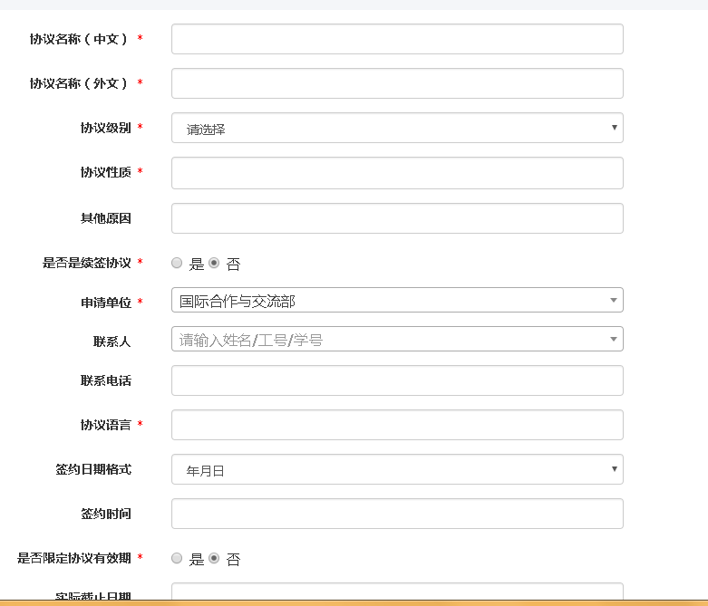

合作协议查询
通过点击协议存档管理进入协议查询界面，可根据不同的查询条件进行协议文档的查询。
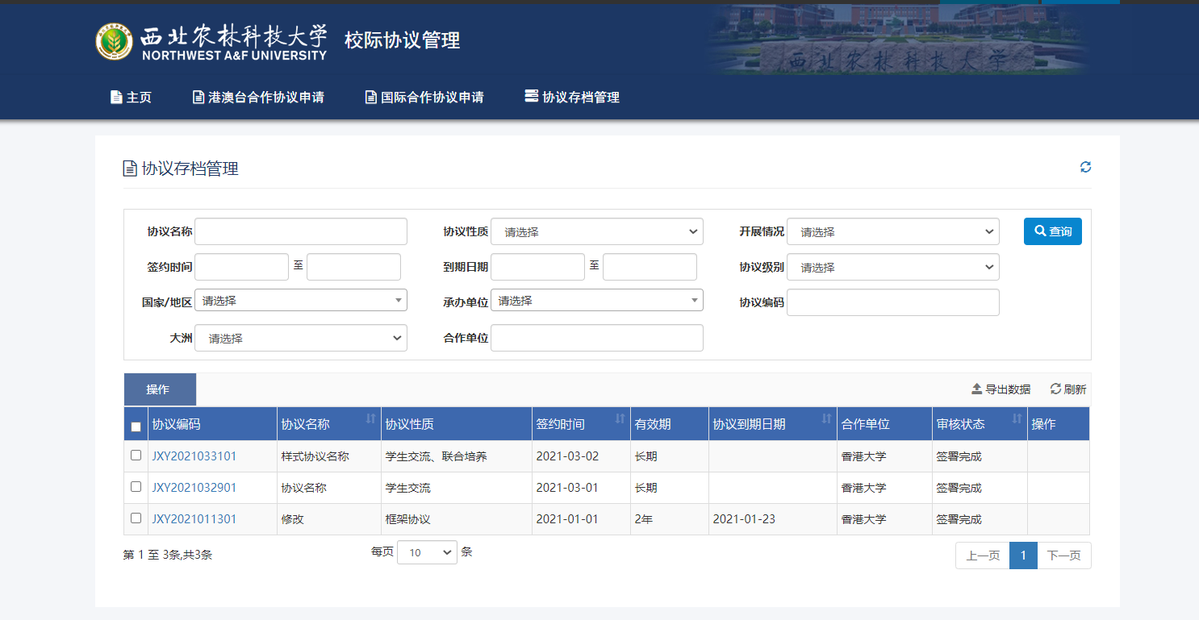

点击导出数据
点击导出可导出合作协议汇总表。
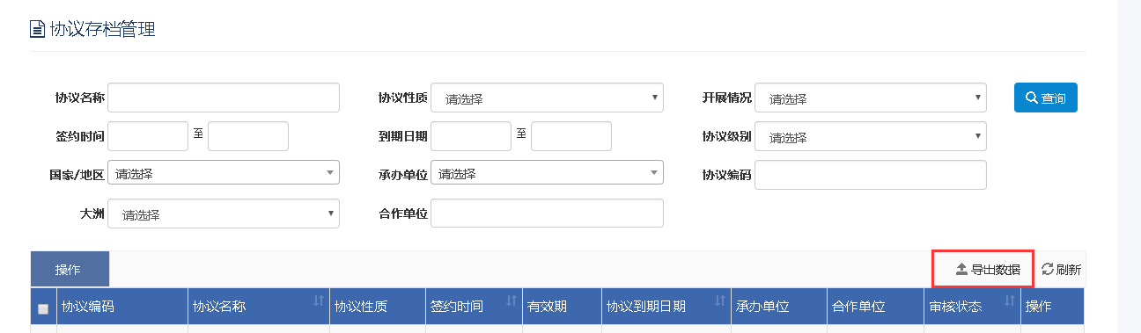

礼品管理
- 功能概要
查看礼品信息，申请礼品信息，认领礼品信息。

申请礼品
进入礼品库页可以看到礼品列表，可申请的礼品申请列表中会有申请当前礼品按钮。

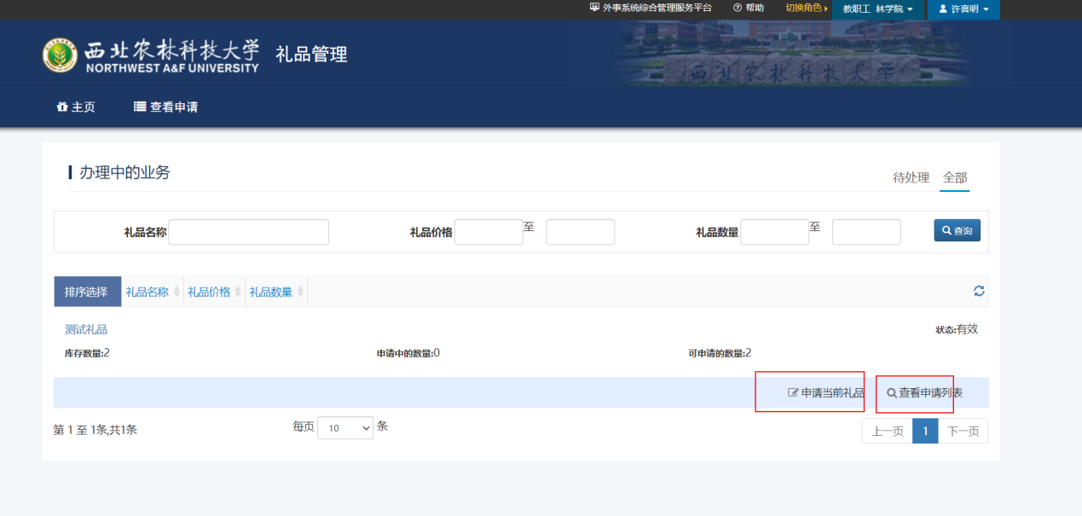
- 点击申请当前礼品。

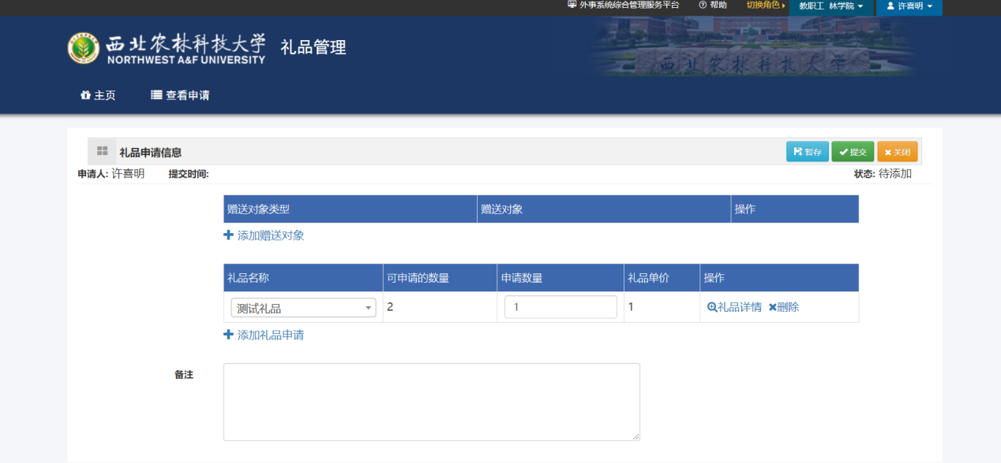
- 按照表单要求填写需求的数量，如果需要申请多份礼品的情况下可以点击添加礼品申请填写多份礼品申请，可以点击礼品详情查看礼品信息。
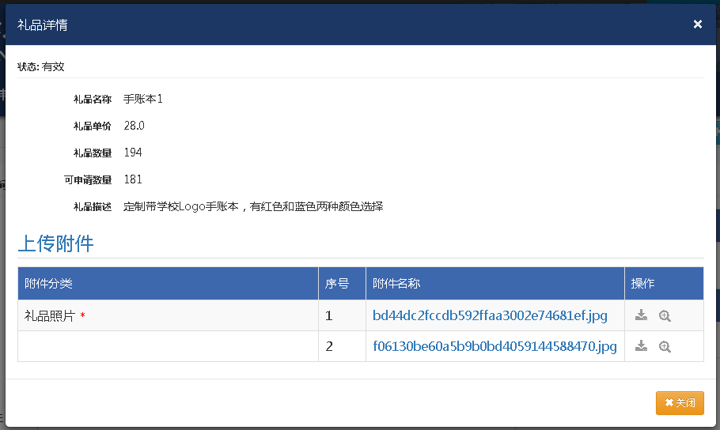
- 填写完毕点击提交即可。

查看礼品申请
点击查看申请可查看自己所有的申请，点击礼品下的 查看申请列表，可查看当前下的礼品。
